

**Département Mathématiques et Informatiques**

**FI-Génie du Logiciel et des Systèmes Informatiques Distribués**

TP de synthèse Systèmes Distribués, Stream et batch processing  
-- Gestion des factures --

**NAJI khadija**

**Elément : Systèmes distribués**

**GLSID, Semestre 5**

Sommaire

**Introduction** 2

**1-** **Énoncé des problèmes à réaliser** 2

**2-** **Architecture et conception en fonction des cas** 5

**3-** **Code source des classes, interfaces et fichiers de configuration** 6

**4-** **Captures d'écrans relatives à l'exécution** 44

**Conclusion** 62

# **Introduction**

Il y a une dizaine d’années, la plupart des applications Web étaient construites selon un style architectural monolithique. Mais la plupart du temps, plusieurs équipes de développement travaillent sur l’application. Chaque équipe de développement a ses propres composants de l’application dont elle est responsable. Avec le temps, l’application grossit et il faut découper le monolithe pour pouvoir développer l’application en parallèle et pouvoir la déployer indépendamment. Le concept de microservices est une réponse directe au défi de la mise à l’échelle d’applications monolithiques.

Parallèlement, Spring, avec en particulier Spring Boot, est devenu le choix par défaut pour la création d’applications développées en Java. Les microservices étant devenus l’un des modèles d’architecture les plus courants pour la création d’applications basées sur le cloud, la communauté de développement Spring nous a fourni Spring Cloud parce que Spring Boot n’implémente pas les patterns spécifiques aux architectures microservice qui vont être présentés.

Les cookies ont été utilisés également pour identifier les utilisateurs. Cela fonctionne encore parfaitement aujourd’hui pour certaines applications. Il est parfois cependant nécessaire de disposer d’un peu plus de flexibilité. C’est là qu’interviennent les JSON Web Token (JWT). Ce nouveau standard ouvert est de plus en plus pris en charge par les principaux sites Web et applications.

Ce compte rendu est comporte un exemple de la réalisation d’une application coté serveur pour la gestion de factures qui est basée sur le principe de microservice. Ces microservices de l’application seront sécuriser d’une manière stateful en utilisant JWT (JSON WEB TOKEN).

1. **Énoncé des problèmes à réaliser**

L’objectif de ce problème est de créer un système distribué basé sur les micro-services permettant de gérer les factures des clients en utilisant la même architecture que vous avez déjà développé auparavant en y intégrant un système de sécurité basé sur Keycloak, Un Bus de messagerie avec KAFKA, un service de Stream processing avec Kafka Streams et un service de Batch Processing avec Spring Batch.

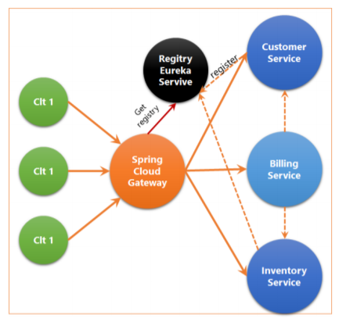

A la fin, nous projetons appliquer pour cette application les patterns CQRS et Event Sourcing.

1. Mettre en place les micro-services

a. Customer-Service

b. Inventory-Service

c. Billing-Service

d. Eureka Discovery Service

e. Spring Cloud Gateway

2. Mise en place du service de Sécurité avec Keycloak :

* Mettre en place le serveur d’authentification OAuth2 Keycloak version 12.0.1 ;
* Créer un Realm ;
* Le client à sécuriser en mode public client ;
* Créer les rôles (USER, ADMIN, PRODUCT_MANAGER, CUSTOMER_MANAGER et BILLING_MANAGER) ;
* Créer quelques utilisateurs ;
* Affecter les rôles aux utilisateurs ;
* Tester l’authentification des utilisateurs en utilisant un client Rest comme ARC :
  + Authentification avec le mot de passe ;
  + Authentification avec le Refresh Token ;
* Personnaliser le paramétrage des timeouts des tokens

3. Sécurité l’ensemble des micro-services fonctionnels en mode Bearer-Only en utilisant Spring Security et des adaptateurs Keycloak. On suppose que les micro-services ne sont accessibles que pour les utilisateurs authentifiés avec leurs rôles respectifs : PRODUCT_MANAGER, CUSTOMER_MANAGER et BILLING_MANAGER.

4. Développer une application Web Front End qui permet de gérer les produits, les clients et les factures en utilisant le Framework de votre choix comme Angulrar, React ou Spring MVC avec Thymeleaf.

5. Sécuriser l’application Frontend en mode public client en mettant en place l’adaptateur Keycloak qui instaure un système d’authentification via Keycloak.

6. Personnaliser la sécurité de la partie frontend en ajoutant les autres fonctionnalités fournies par Keycloak :

* Auto-inscription des utilisateurs
* Politique des mots de passe
* Double authentification OTP
* Etc.

7. Mise en place d’une solution de messagerie asynchrone avec le Broker KAFKA :

a. Mettre en place le Broker KAFKA

b. Créer un micro-service Spring Boot qui permet de simuler un Producer KAFKA qui permet d’envoyer à un topic « FACTURATION » à chaque seconde un message contenant le numéro de la facture, le nom du client et le montant de la facture.

c. Créer un Micro-service Spring Boot qui permet de consommer les messages du Topic « FACTURATION » et de les enregistrer dans sa propre base de données et dans un fichier CSV, avec Une API REST qui permet de consulter les factures.

d. Créer un Micro-service de Real Time Data Analytics en mode Stream Processing utilisant KAFKA Streams qui permet de traiter en temps réel les messages du Topic « FACTURATION » en produisant des statistiques comme Le Total des factures reçus pour les 5 dernières secondes et le total des factures de chaque client.

8. Proposer une solution d’intégration de du BROKER KAFKA dans votre application.

9. Mettre en place un micro-service de batch processing avec Spring Batch permettant de traiter les données du fichier CSV de facturation produit par l’application.

1. **Architecture et conception en fonction des cas**

J’ai adopté l’architecture de classe ci-dessous pour réaliser cette application :

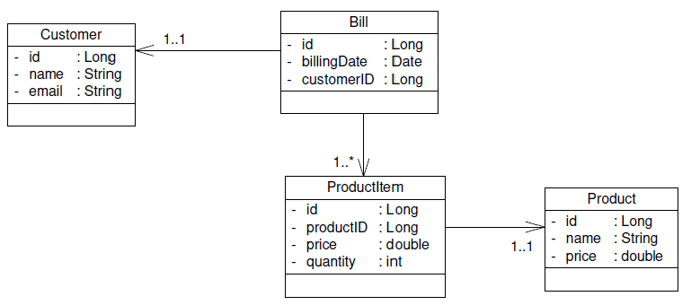

1. **Code source des classes, interfaces et fichiers de configuration**

**3-1- Service des inventories**

L’implémentation de la classe de client (entité) :

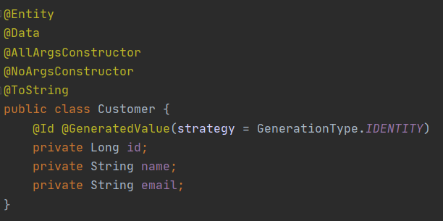

L’interface de client pour récupérer les données à la base de données en utilisant Spring Data et pour générer un API Restful avec Spring Data Rest :

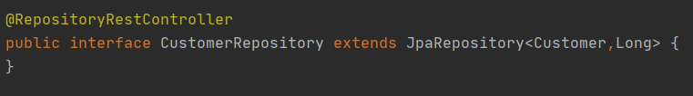

La classe exécutable pour remplir notre base de données :

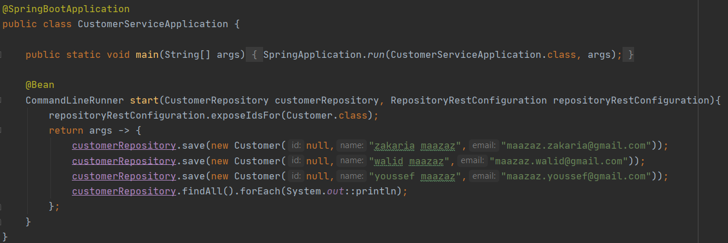

La configuration nécessaire pour rendre le service accessible par le Gateway :

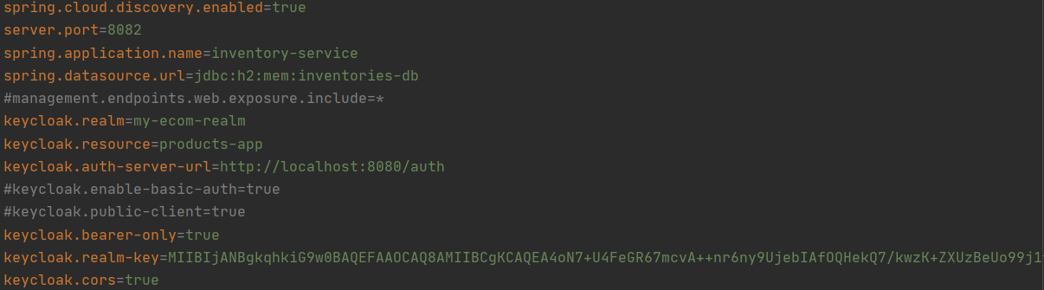

En général, j’ai intégré les dépendances suivantes dans ces microservices :

* Spring Web : pour créer des applications Web, y compris RESTful, à l'aide de Spring MVC. Il utilise également l’Apache Tomcat comme conteneur intégré par défaut.
* Spring Data JPA : Persistance des données dans SQL stockées avec l'API Java Persistance à l'aide de Spring Data et Hibernate.
* H2 Database : Fournit une base de données en mémoire rapide qui prend en charge l'API JDBC et l'accès R2DBC, avec un faible encombrement (2 Mo).
* Rest Repositories : Exposer les référentiels Spring Data sur REST via Spring Data REST.
* Lombok : c’est une bibliothèque d'annotations Java qui permet de réduire le code standard.
* Spring Boot DevTools : Fournit des redémarrages rapides des applications, LiveReload et des configurations pour une expérience de développement améliorée.
* Eureka Discovery Client : c’est un service basé sur REST pour localiser les services à des fins d'équilibrage de charge et de basculer les serveurs au niveau intermédiaire.
* Spring Boot Actuator : Prend en charge les points de terminaison intégrés (ou personnalisés) qui nous permettent de surveiller et de gérer notre microservice, tels que son état, les métriques, les sessions, etc.
* Spring Security : utiliser pour l’authentification au sein de l’application.

La configuration de Keycloak utilisé :

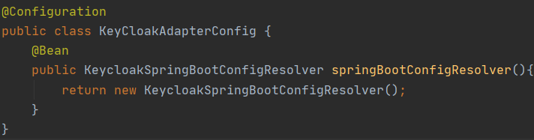

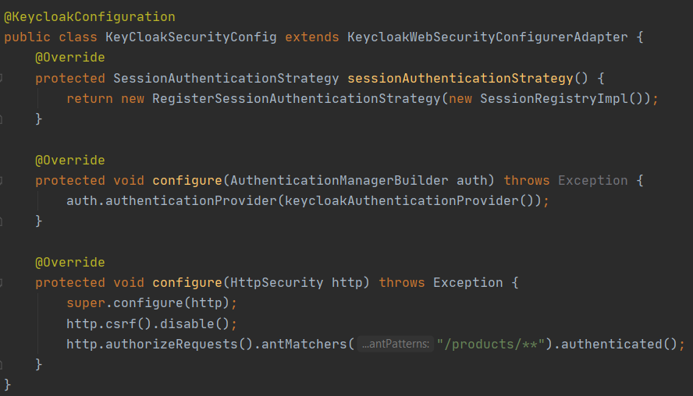

**3-2- Service des clients**

L’implémentation de la classe de produit (entité) :

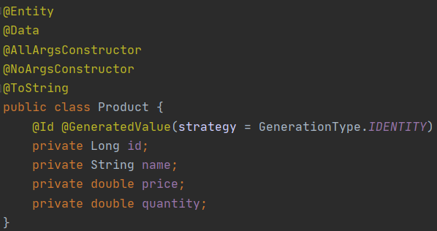

L’interface de produit pour récupérer les données à la base de données en utilisant Spring Data et pour générer un API Restful avec Spring Data Rest.

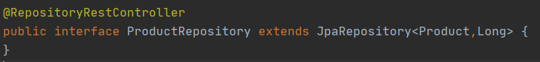

La classe exécutable pour ajouter les données à la base de données :

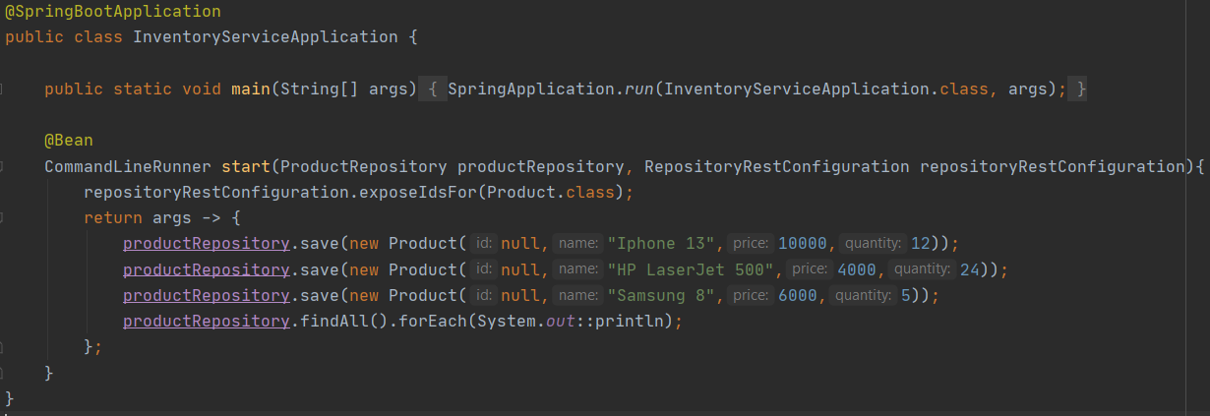

La configuration nécessaire pour rendre le service accessible par le Gateway :

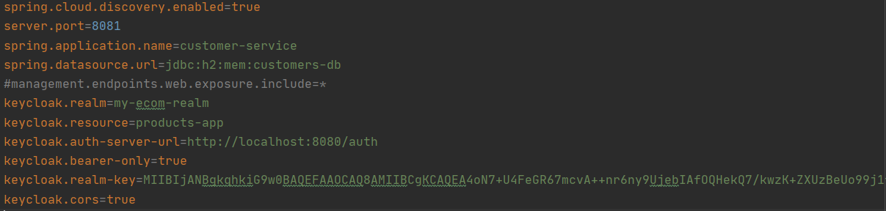

La configuration de Keycloak:

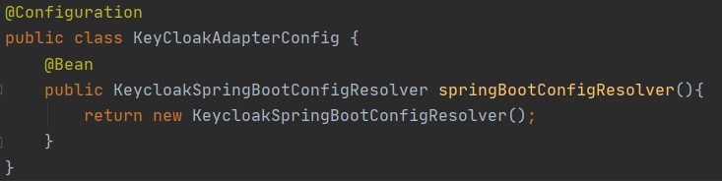

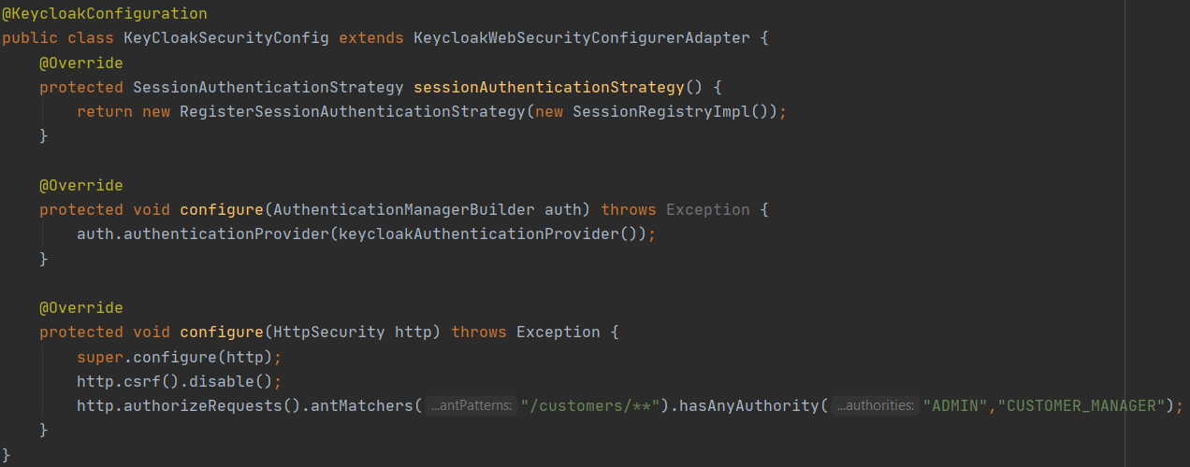

J’ai intégré dans ce microservice les mêmes dépendances que le microservice de client.

**3.3- Gateway (Spring Cloud)**

La configuration du Gateway pour accéder aux micro-services précédents d’une manière dynamique :

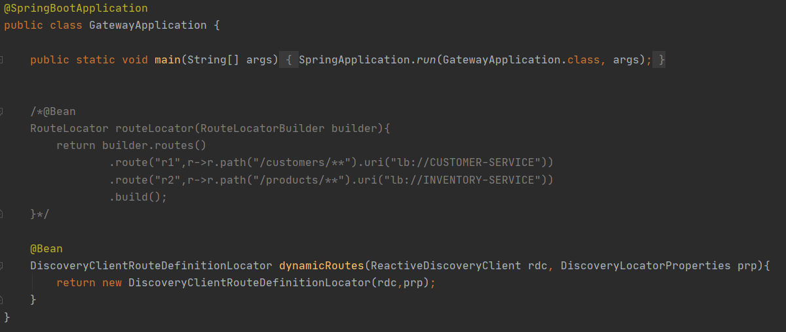

Pour autoriser à Gateway de communiquer avec les microservices et Keycloak, il faut ajouter ces classes de configuration :

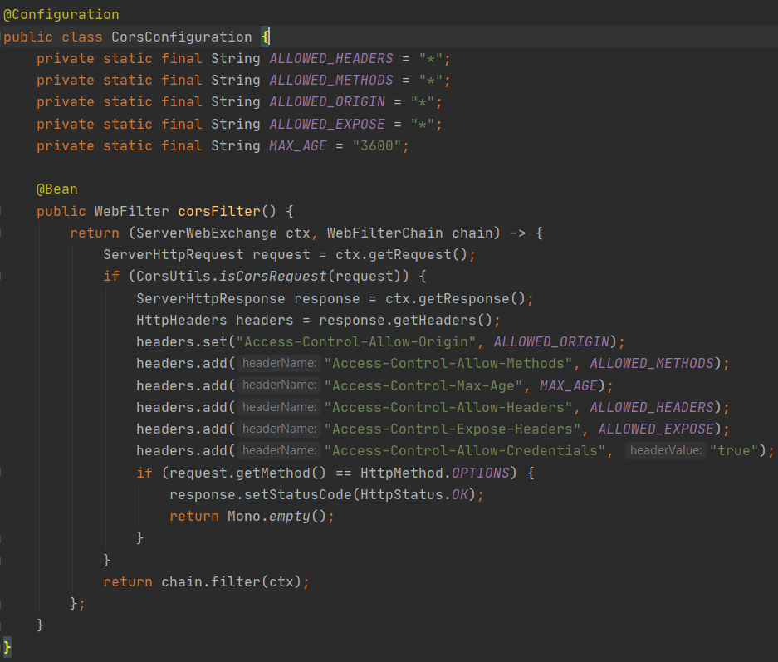

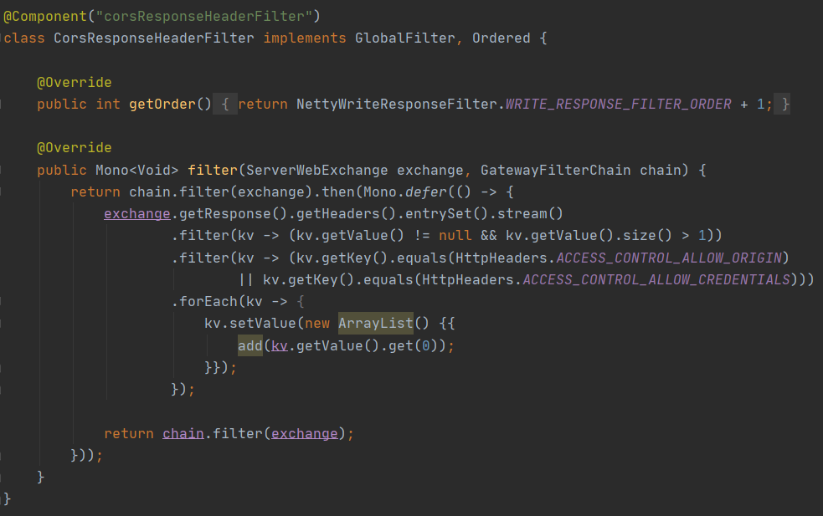

La configuration de micro-service :

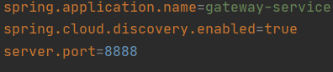

Dans ce microservice, j’ai intégré les dépendances suivantes :

* Gateway : Fournit un moyen simple mais efficace d'acheminer vers les API et de fournir des préoccupations transversales telles que la sécurité, la surveillance, les métriques et la résilience.
* Spring Boot Actuator : prend en charge les points de terminaison intégrés (ou personnalisés) qui nous permettent de surveiller et de gérer notre application, tels que l’état de microservice, les métriques, les sessions, etc.
* Hystrix : Disjoncteur avec Spring Cloud Netflix Hystrix.
* Eureka Discovery Client : c’est un service basé sur REST pour localiser les services à des fins d'équilibrage de charge et de basculer les serveurs au niveau intermédiaire.

**3-4- Serveur d’Eureka**

Démarrer le serveur d’Eureka pour détecter les microservices disponibles :

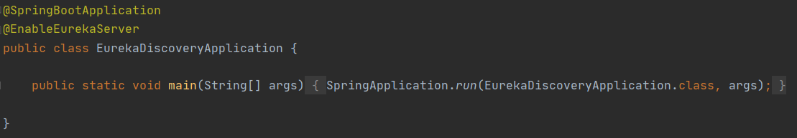

La configuration de serveur d’Eureka :

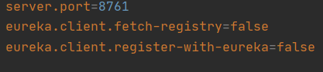

J’ai intégré seulement la dépendance de Eureka Server pour créer ce micro-service.

**3-5- Services des factures**

Création d’un nouveau micro-service concernant la facturation avec les classes suivantes :

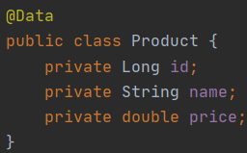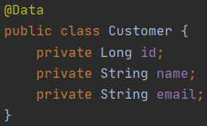

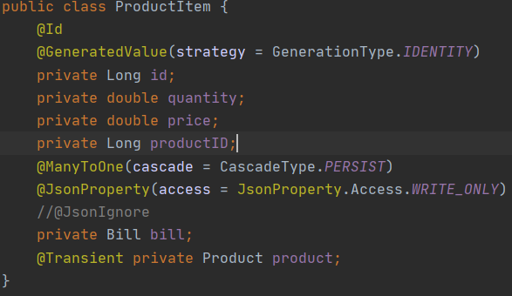

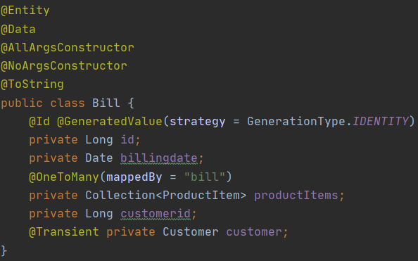

Les interfaces de facture (billing) et de produit (ProductItem) pour récupérer les données à la base de données en utilisant Spring Data et pour générer un API Restful avec Spring Data Rest :

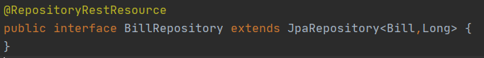

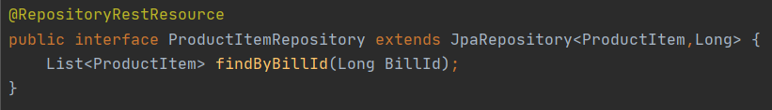

Le contrôleur de la facture :

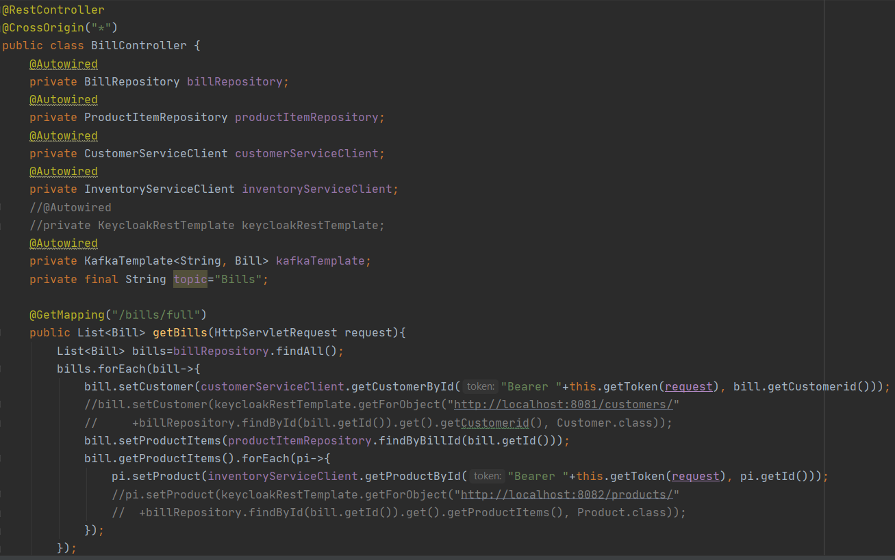

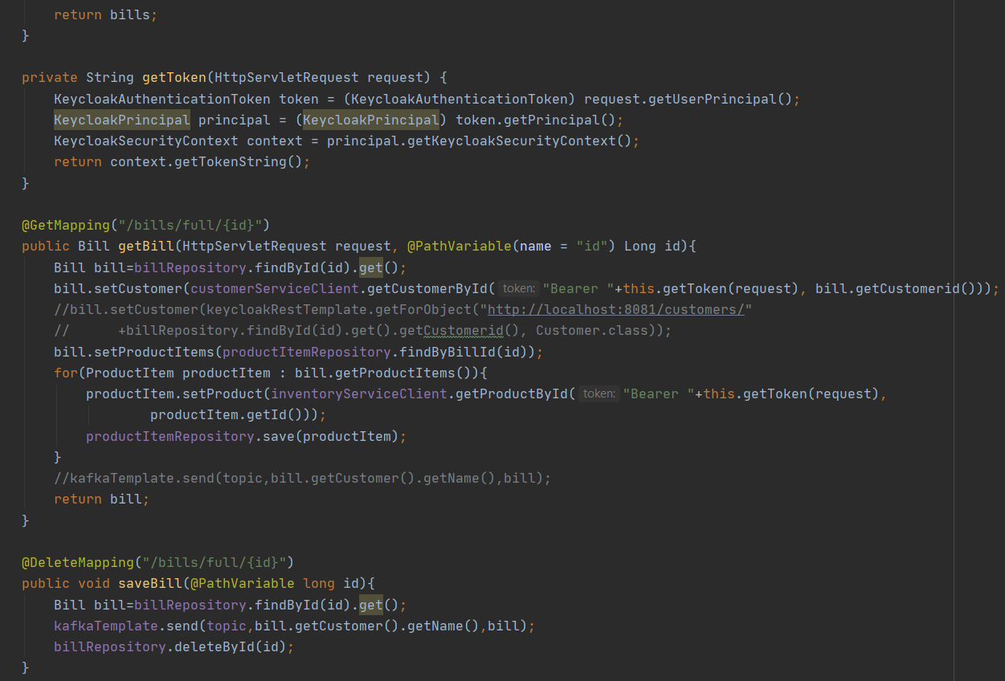

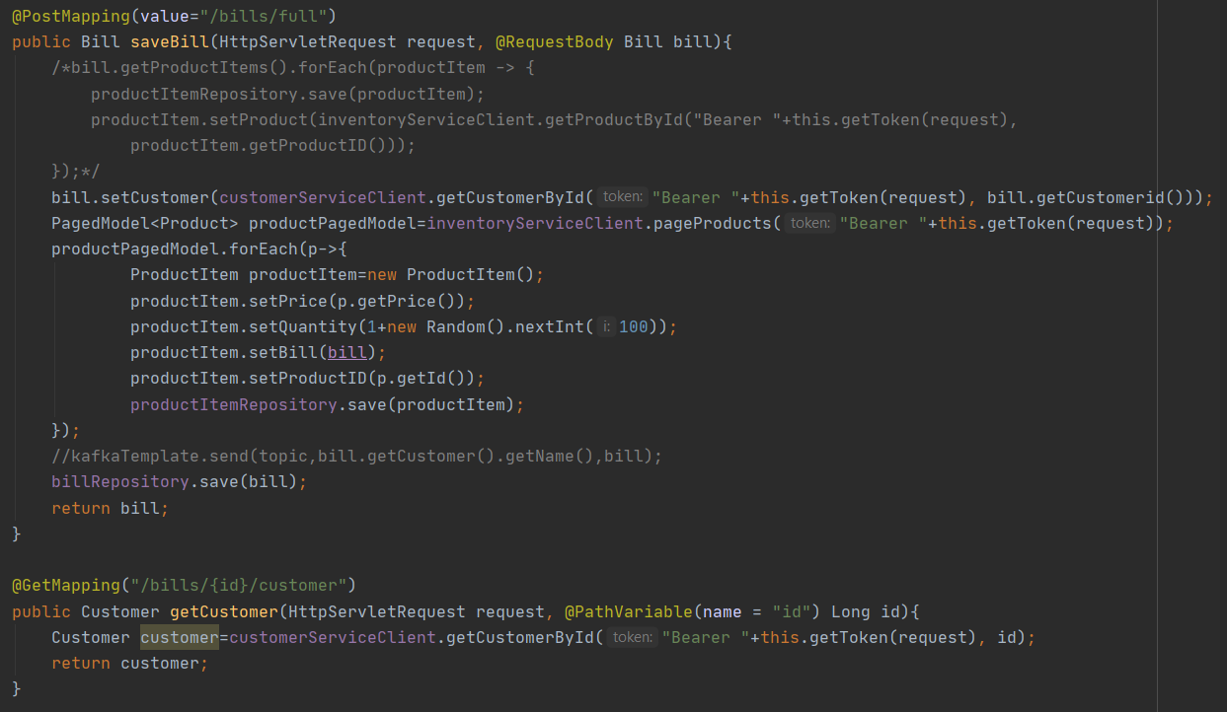

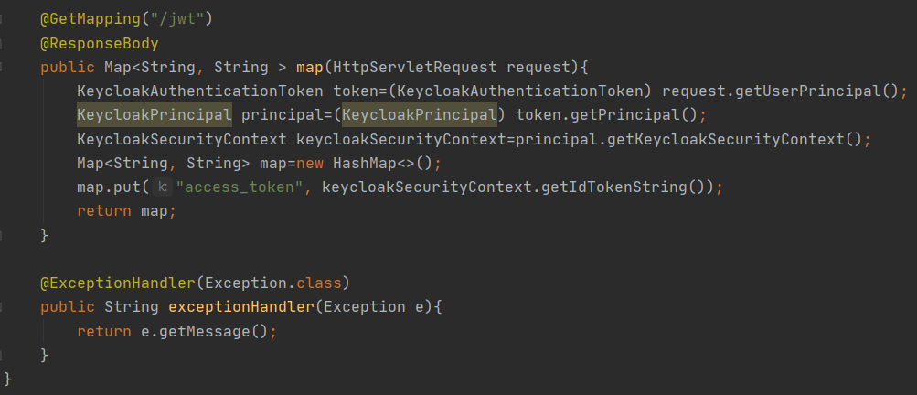

Pour accéder au microservice des clients via OpenFeign :

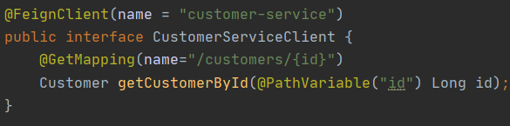

Pour accéder au micro-service des produits via OpenFeign :

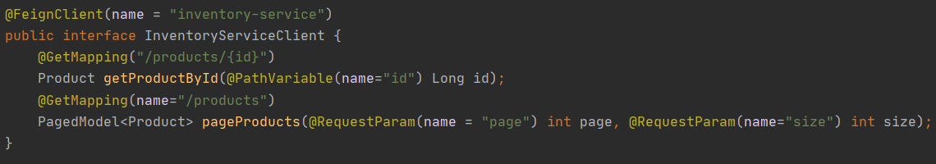

La classe exécutable pour ajouter les données à la base de données :

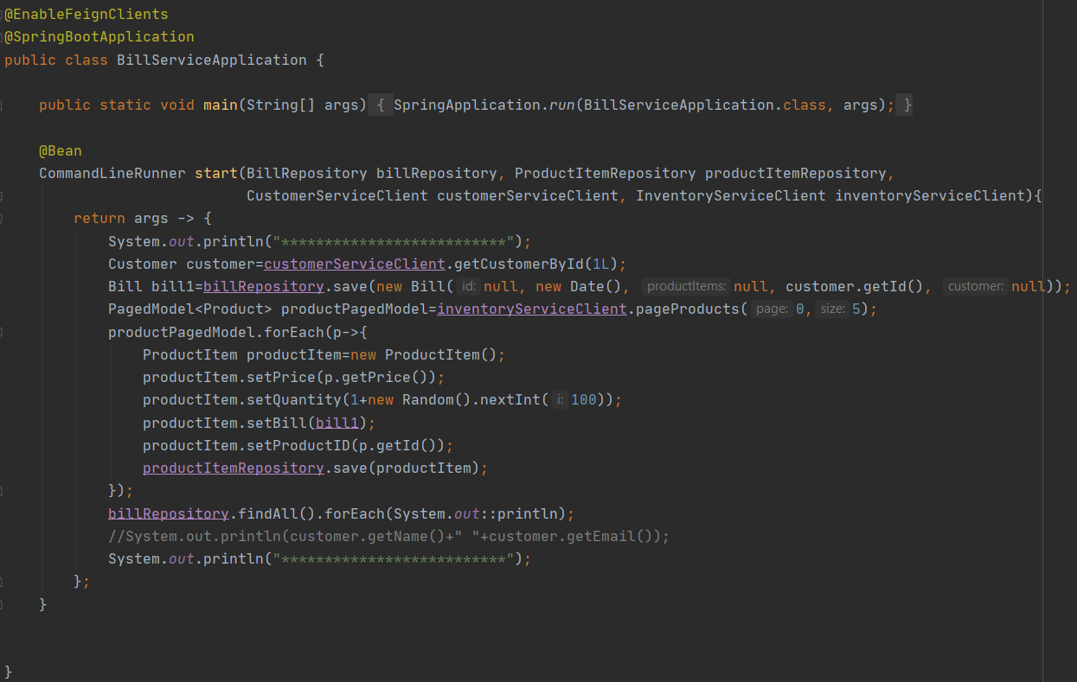

La configuration de Keycloak sur ce microservice :

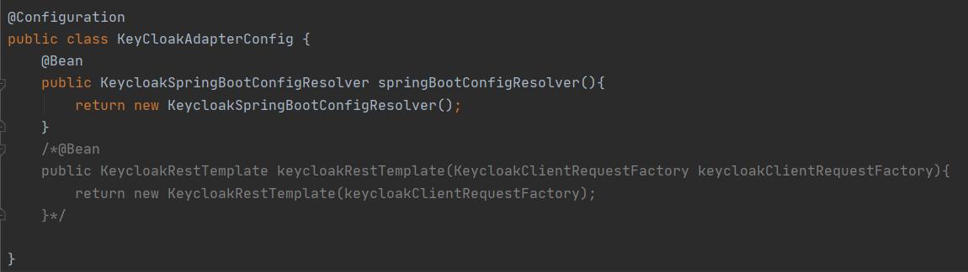

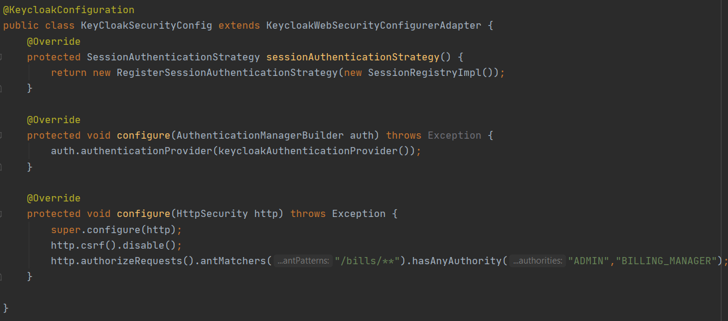

La configuration nécessaire (port, H2-database, etc.) :

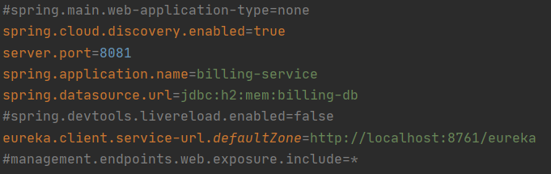

J’ai utilisé à ce niveau les mêmes dépendances que les deux microservices de produits et de clients avec ses dépendances :

* Open Feign : crée une implémentation dynamique d'une interface décorée d'annotations JAX-RS ou Spring MVC.
* Spring HATEOAS : facilite la création d'API RESTful qui suivent le principe HATEOAS lorsque nous travaillons avec Spring / Spring MVC.

**3-6- Service de Keycloak**

Après le démarrage du serveur de Keycloak, j’ai créé un Realm :

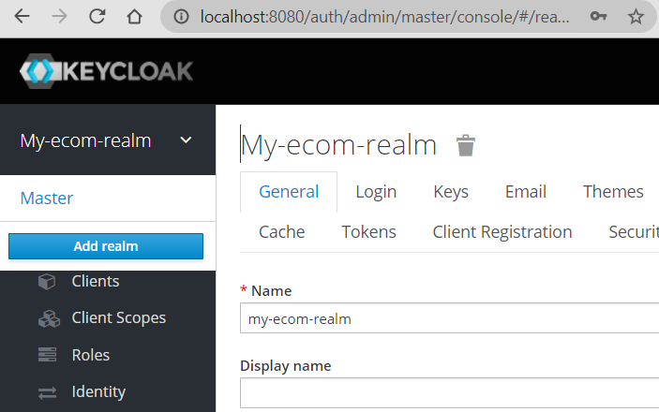

J’ai ajouté les rôles et quelques utilisateurs :

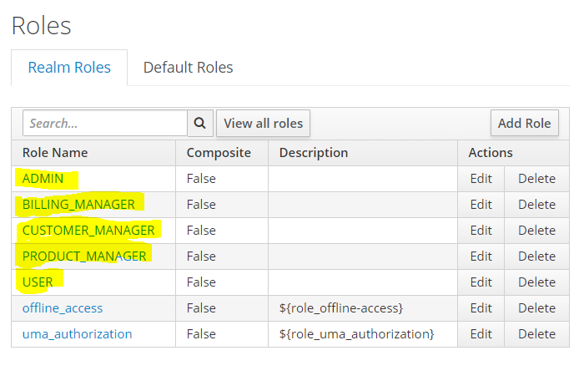

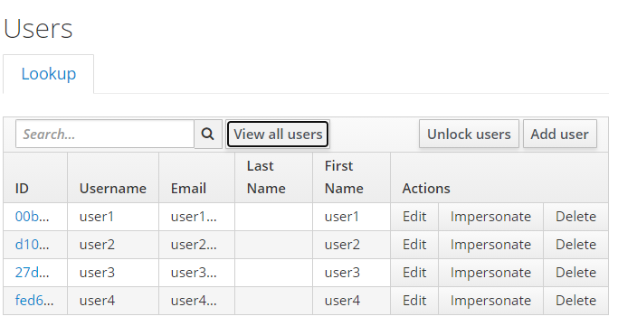

J’ai affecté quelques rôles pour chaque utilisateur :

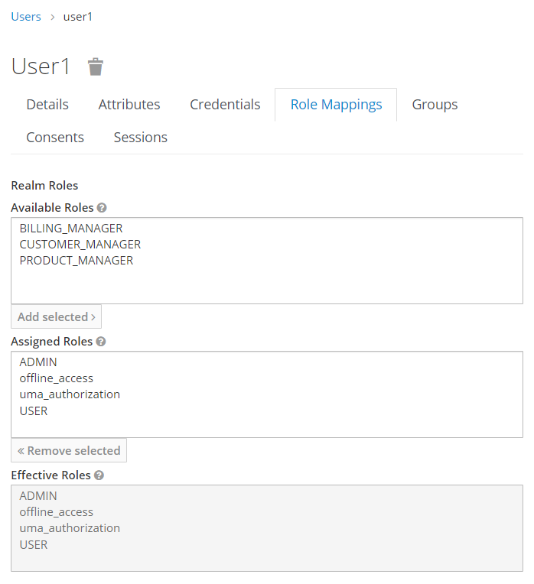

Personnaliser le paramétrage des timeouts des tokens (access token et refrech token) :

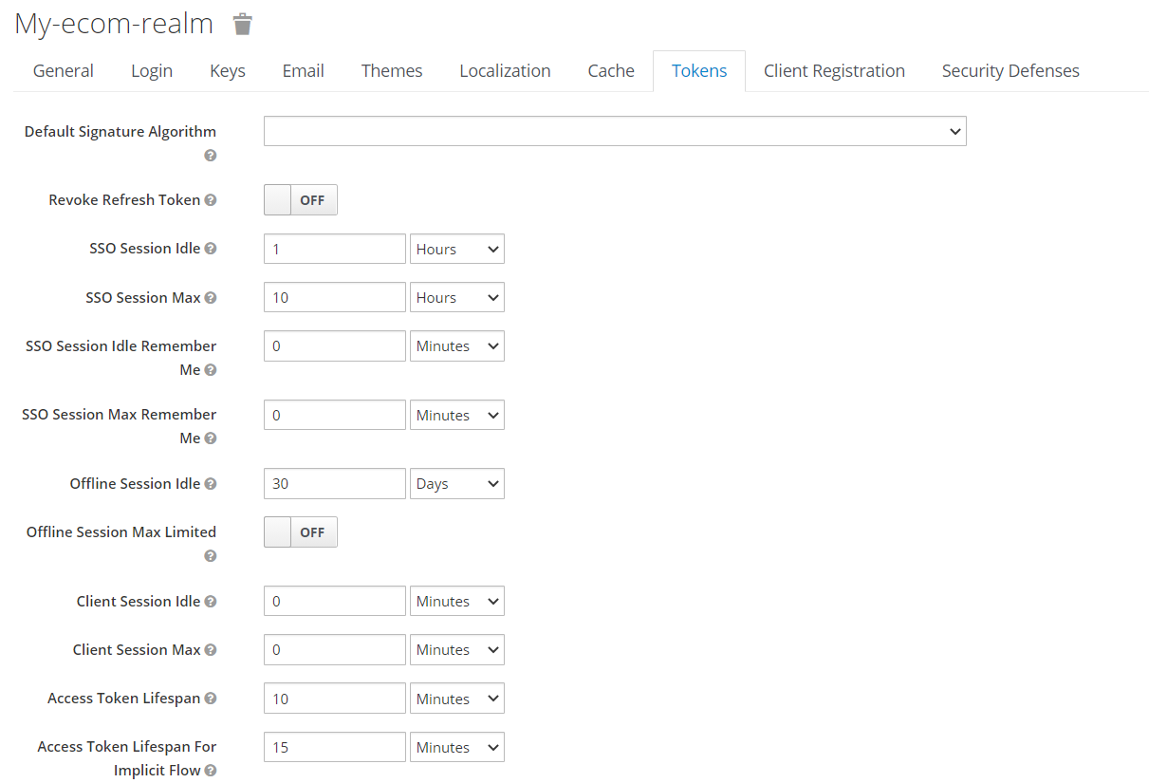

Pour personnaliser l’auto-inscription, la politique de mot de passe, l’authentification OTP :

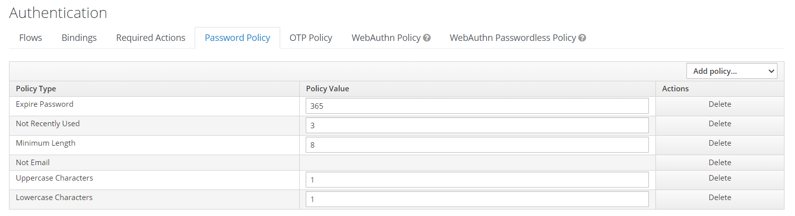

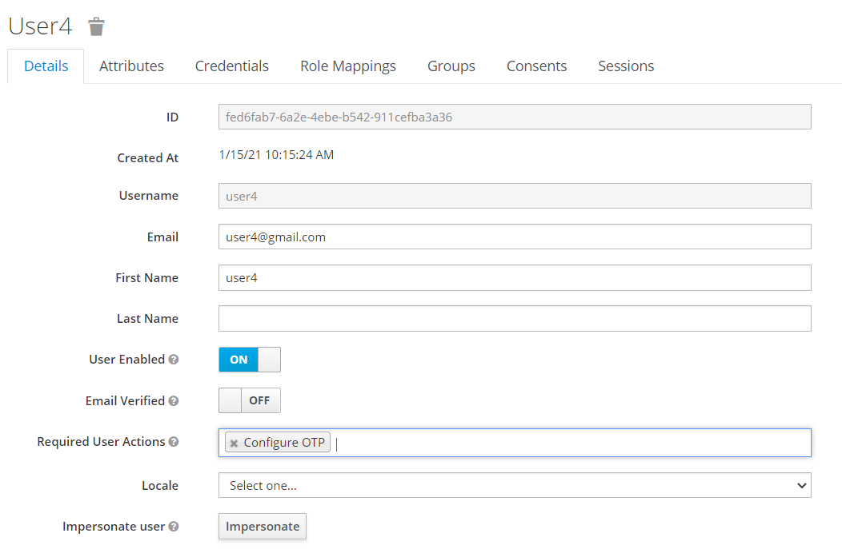

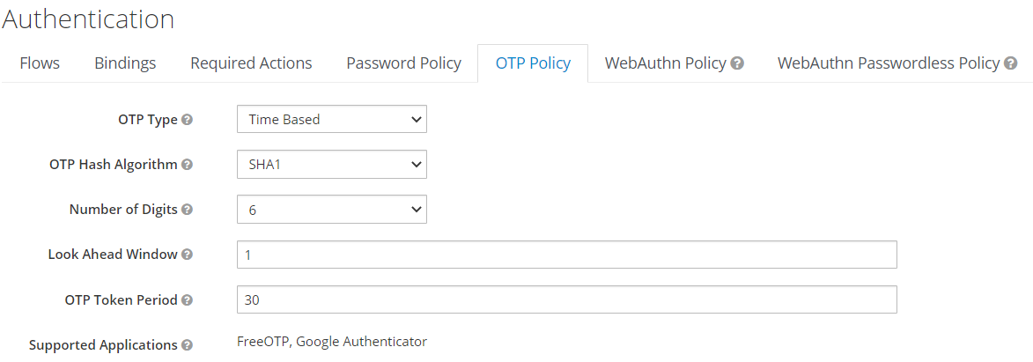

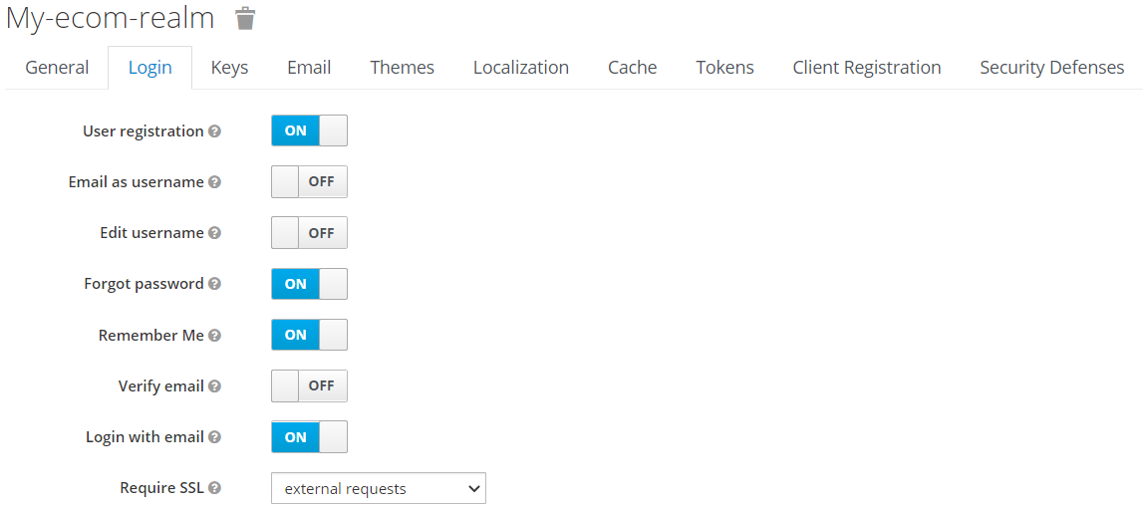

Pour initialiser le service de Keycloak sur les micro services, j’ai ajouté les configurations suivantes sur le micro service de inventory :

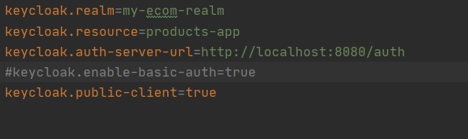

J’ai ajouté également les dépendances suivantes :

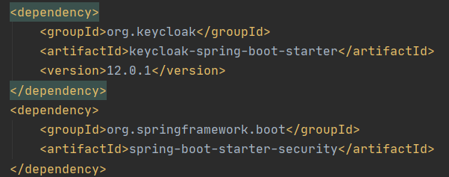

Pour activer le Keycloak, j’ai créé cette classe :

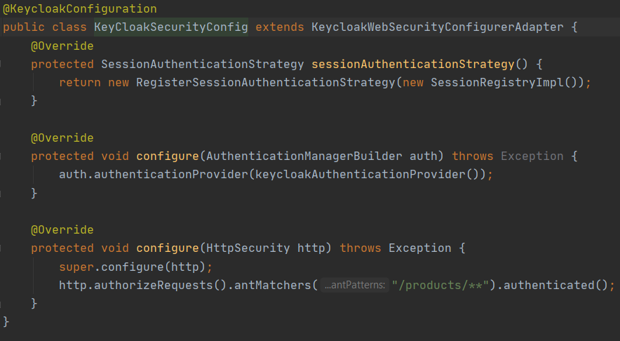

Avec la classe suivante qui permet d’appliquer la configuration de « application.properties » au lieu d’ajouter un fichier JSON :

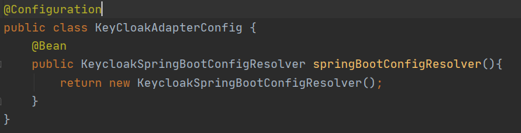

J’ai fait la même chose pour les autres microservice, mais cette fois j’ai introduit l’authentification avec le JWT (token) :

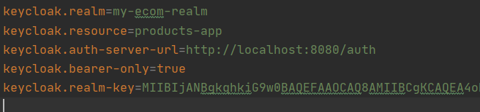

Et j’ai changé également le type de l’utilisateur qui sera capable à authentifier au microservice pour chaque microservice :

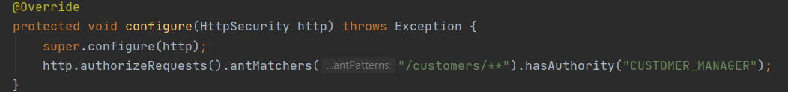

**3-7- L’application web Front End :**

J’ai créé quelques components pour gérer l’ensembles des produits, des clients et des factures avec Angular :

* Ce component permet d’afficher ou supprimer les clients :

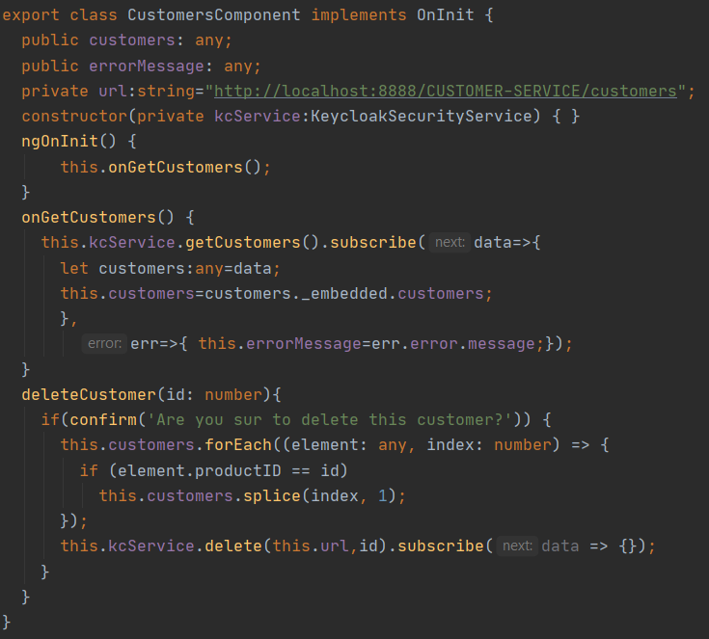

* Ce component permet d’ajouter ou de modifier un client :

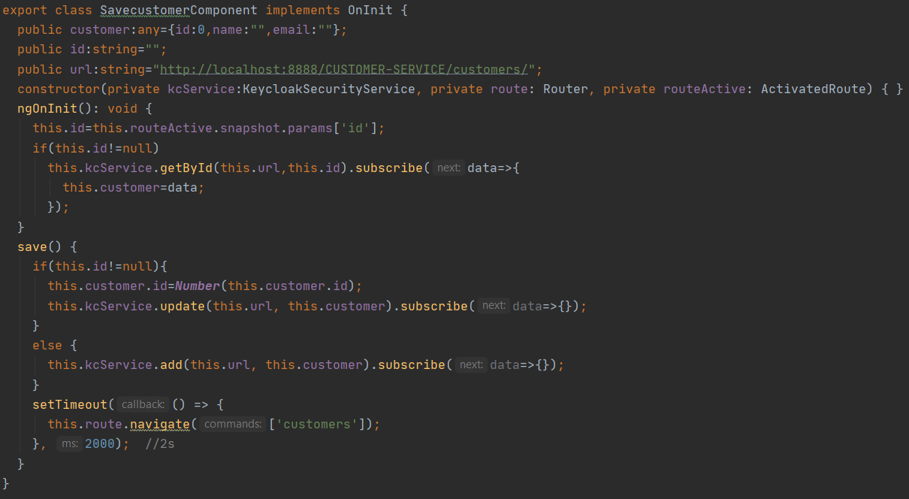

* Ce component permet d’afficher ou supprimer les produits :

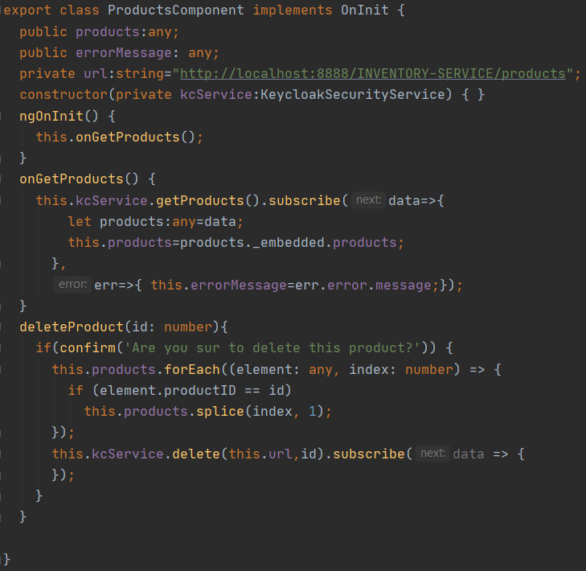

* Ce component permet d’ajouter ou de modifier un produit :

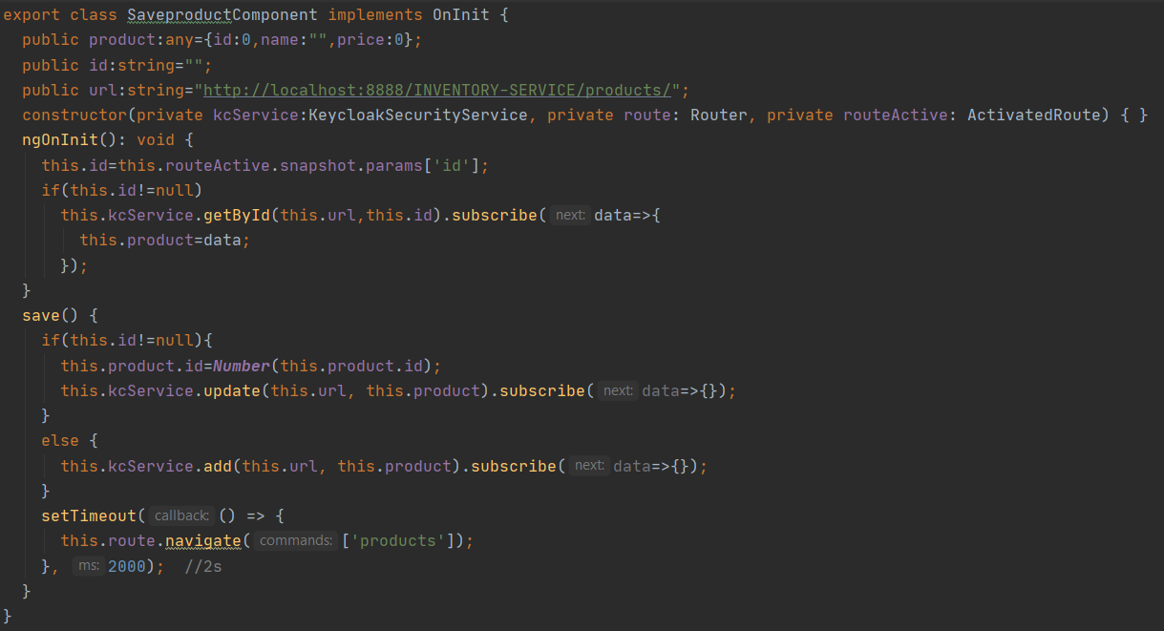

* Ce component permet d’afficher ou supprimer les factures :

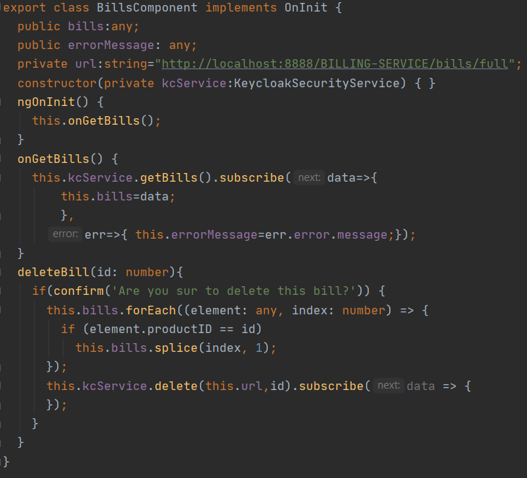

* Ce component permet d’ajouter ou de modifier une facture :

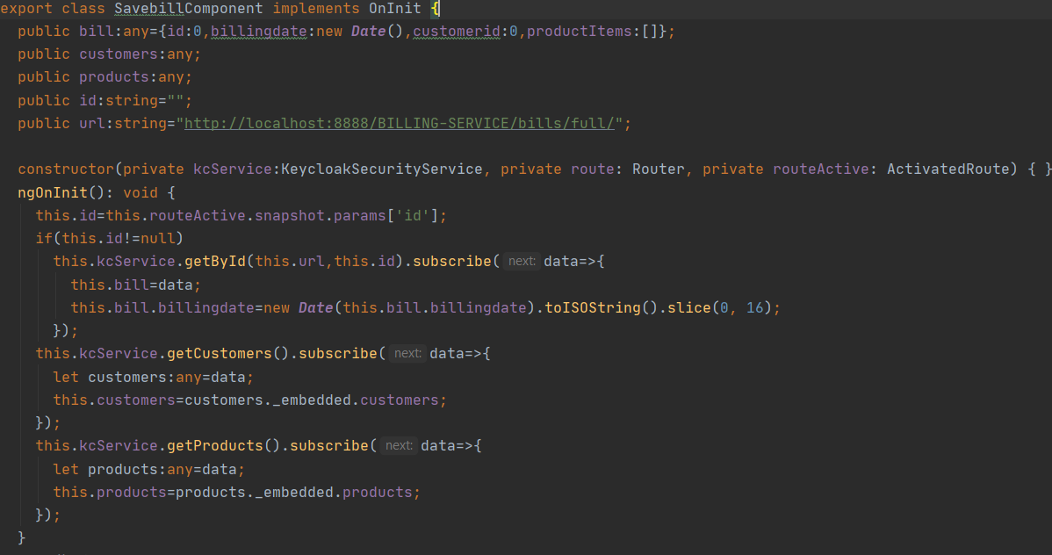

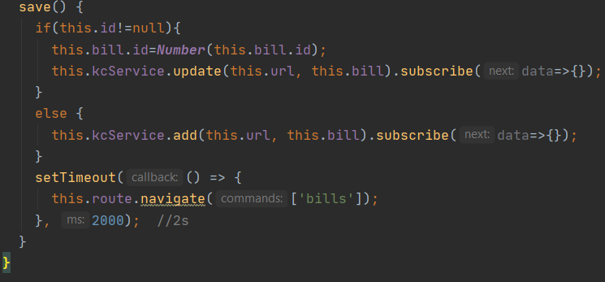

* Service pour gérer les requêtes et les réponses avec l’application rendu serveur, ainsi que l’utilisation de serveur Keycloak pour l’authentification :

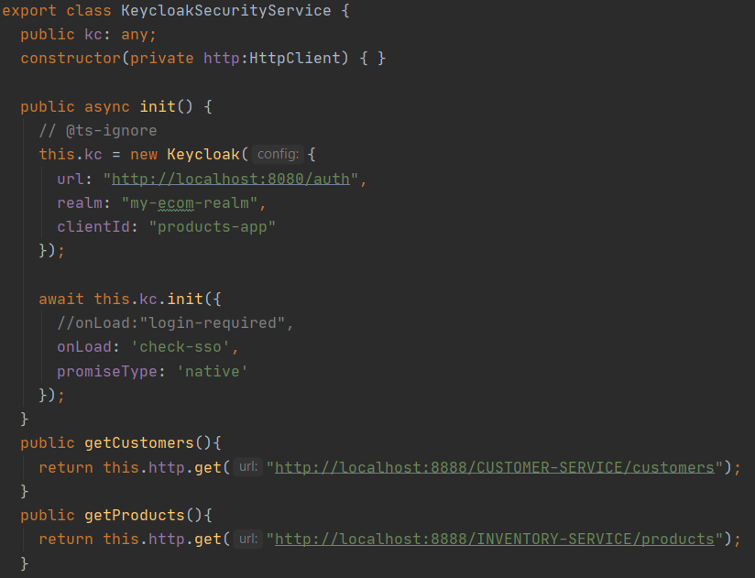

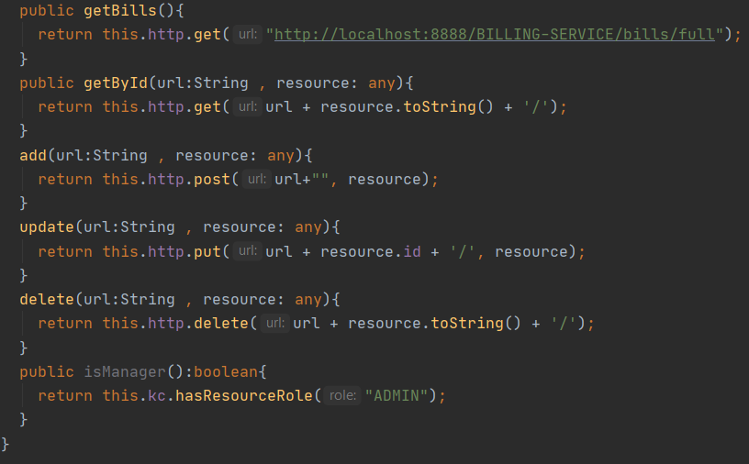

* Service pour ajouter le JWT au header des requetés (http intercepetor) :

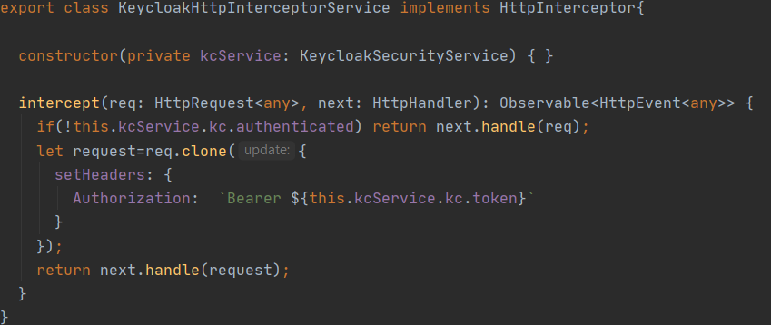

**3-8- La solution de messagerie asynchrone avec KAFKA :**

* Le micro-service Spring Boot qui permet de simuler un Producer KAFKA qui permet d’envoyer à un topic « FACTURATION » à chaque seconde un message contenant le numéro de la facture, le nom du client et le montant de la facture :
  + La classe de la facture :

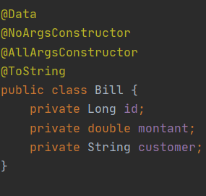

* + La configuration de broker KAFKA :

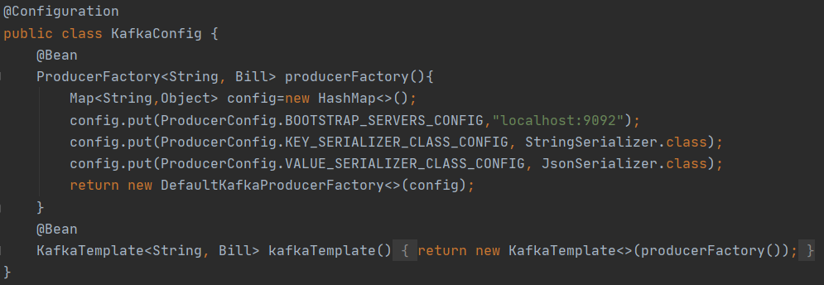

* + Ajouter l’annotation @Enablekafka pour activer Kafka :

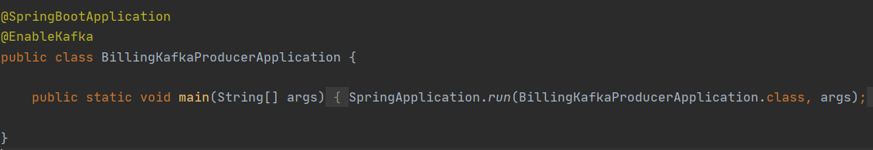

* + La création d’un contrôleur pour ajouter une nouvelle facture :

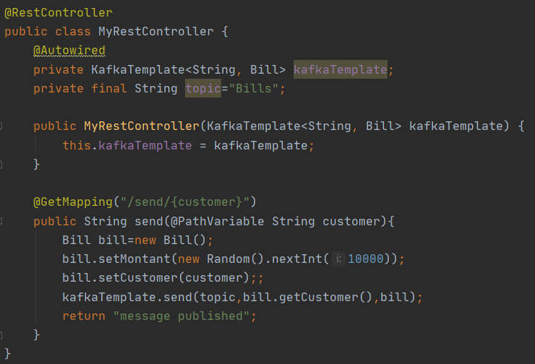

* + Générer des nouvelles factures à chaque seconde :

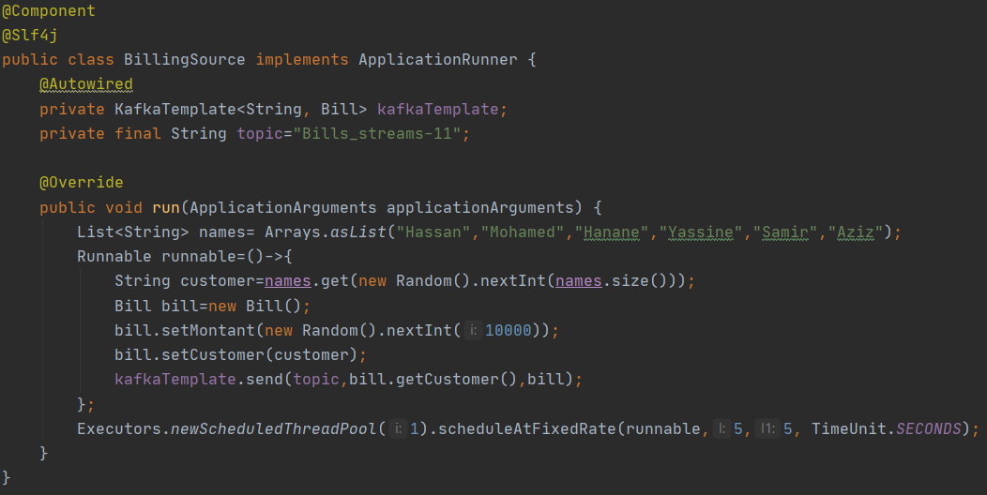

Concernant les dépendances utilisées :

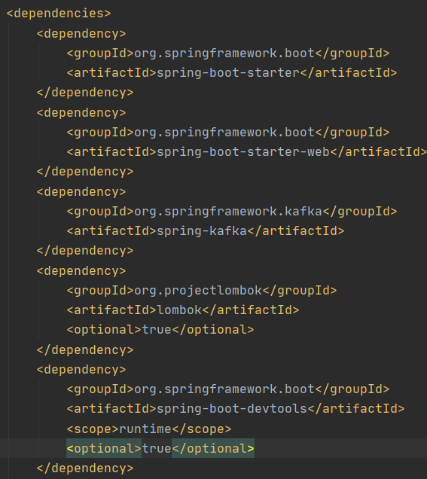

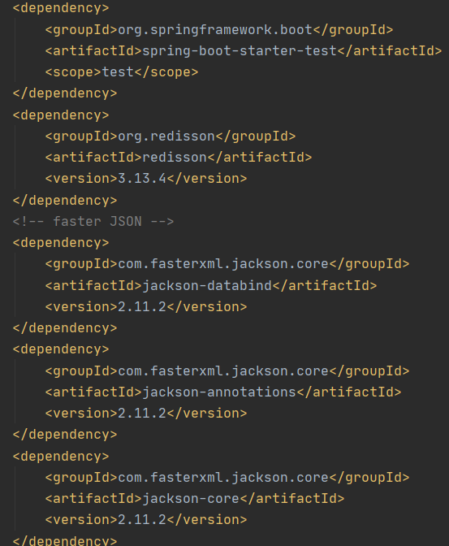

* Le micro-service Spring Boot qui permet de consommer les messages du Topic « FACTURATION » et de les enregistrer dans sa propre base de données et dans un fichier CSV, avec Une API REST qui permet de consulter les factures.
  + Ajouter l’annotation @EnableKafka :

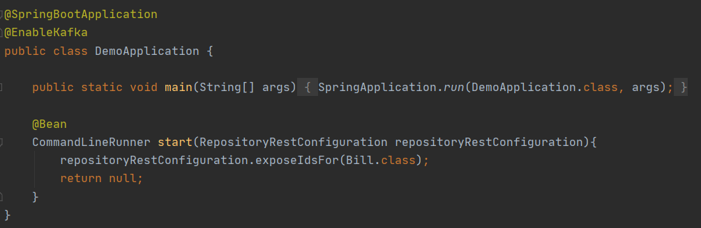

* + Configurer le consommateur du topic « Facturation » :

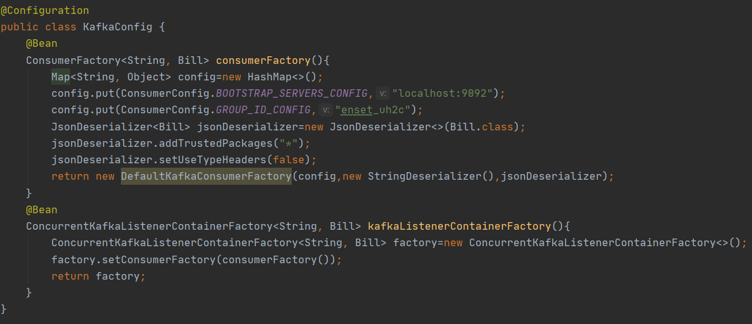

* + Recevoir des messages de producer de KAFKA :

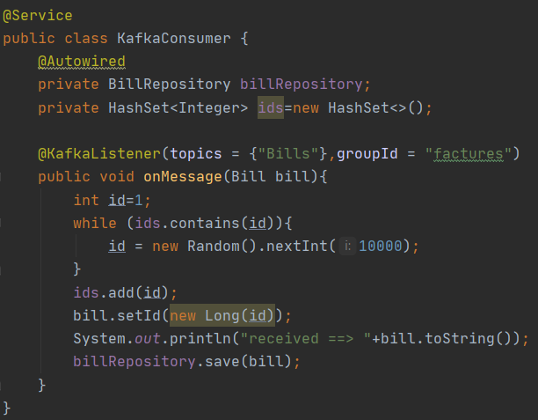

* + Création du modèle de facture :

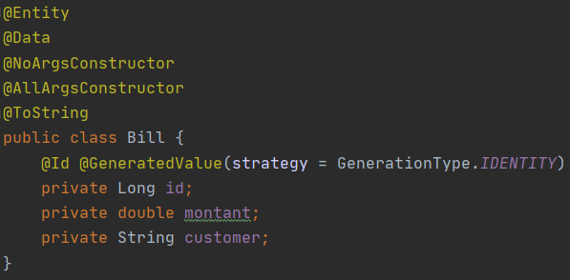

* + Repository avec Spring JPA :

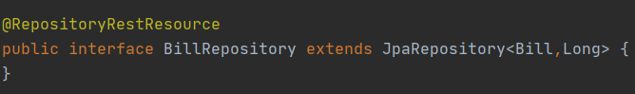

* + Contrôleur des factures :

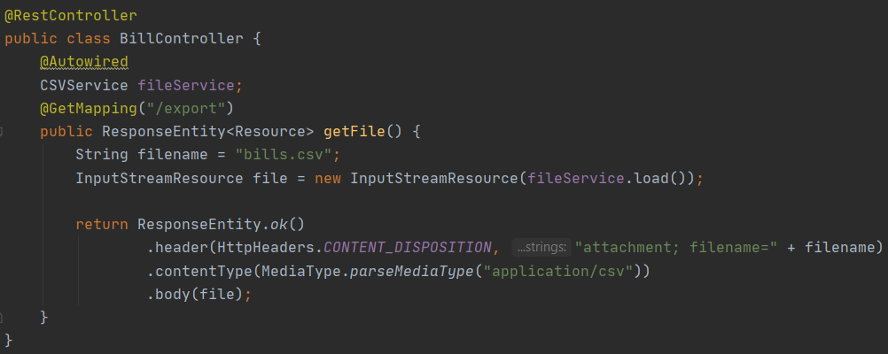

* + Exporter un fichier csv des données reçus :

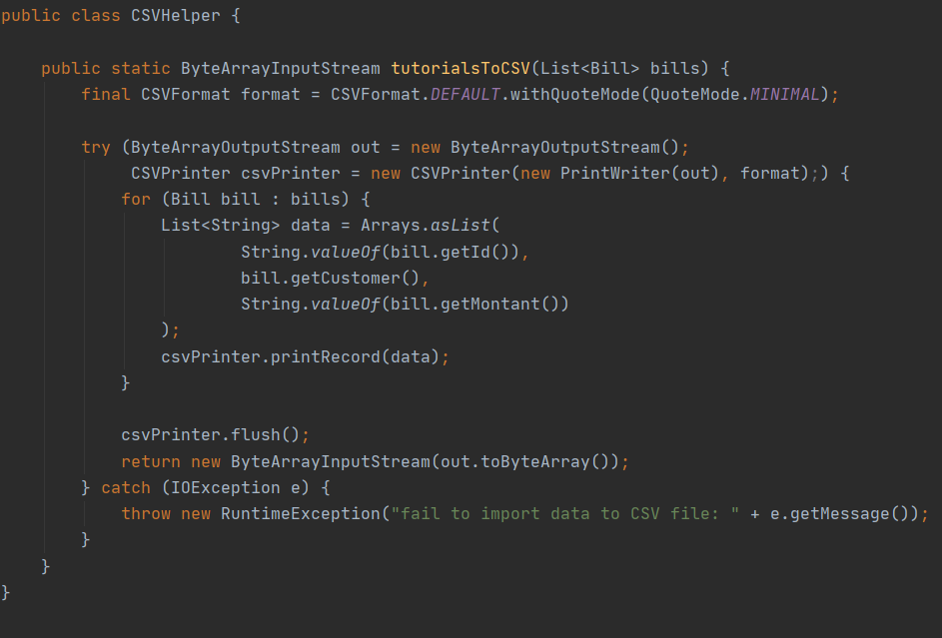

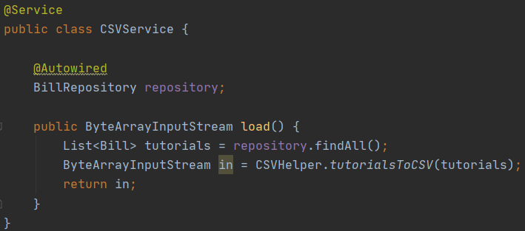

Concernant les dépendances utilisées :

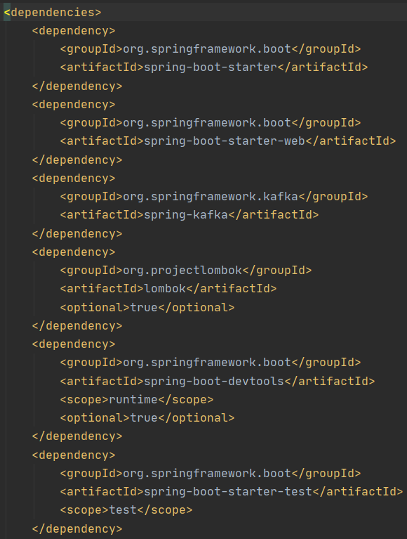

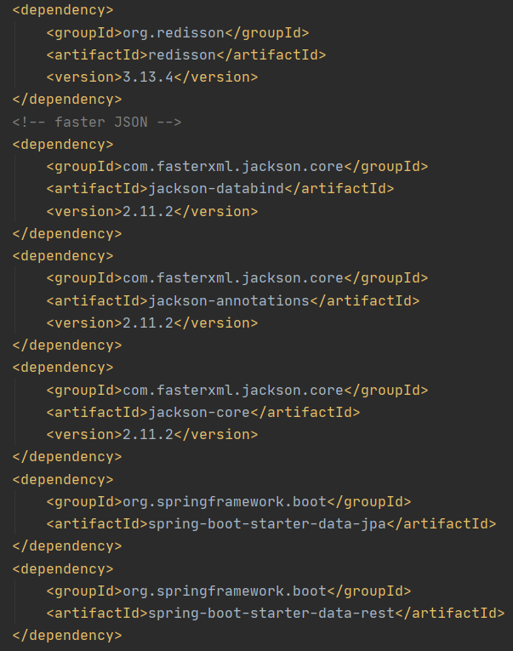

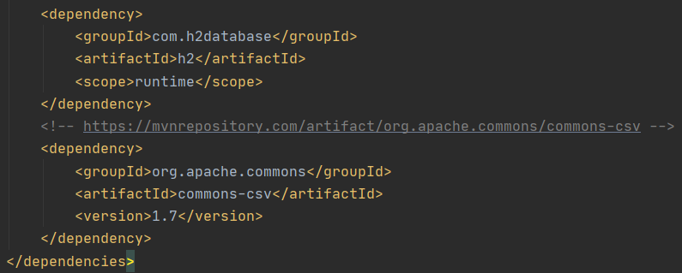

* Le micro-service de Real Time Data Analytics en mode Stream Processing utilisant KAFKA Streams qui permet de traiter en temps réel les messages du Topic « FACTURATION » en produisant des statistiques comme Le Total des factures reçus pour les 5 dernières secondes et le total des factures de chaque client.
  + Création d’un modèle de facture :

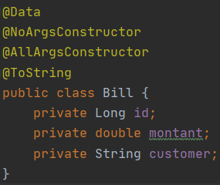

* + Création d’un consommateur de KAFKA Streams :

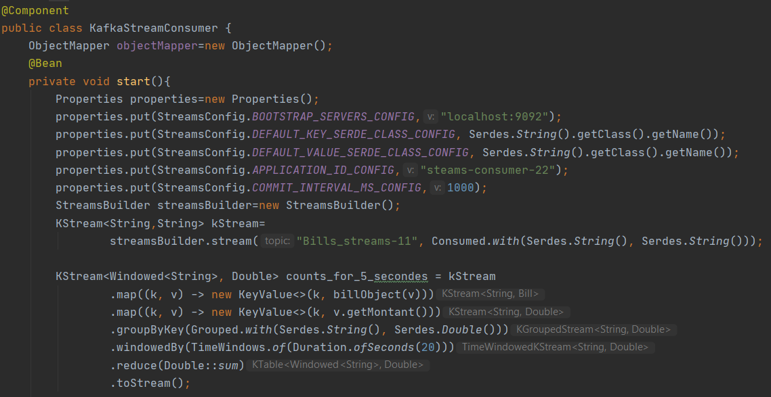

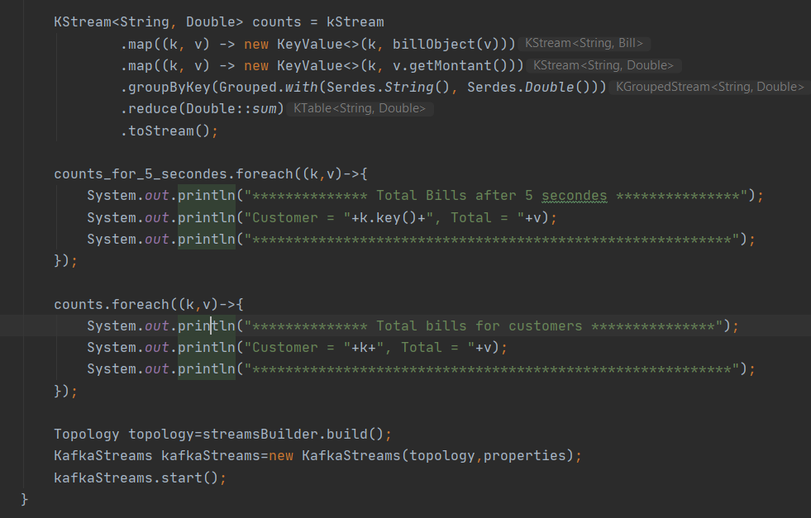

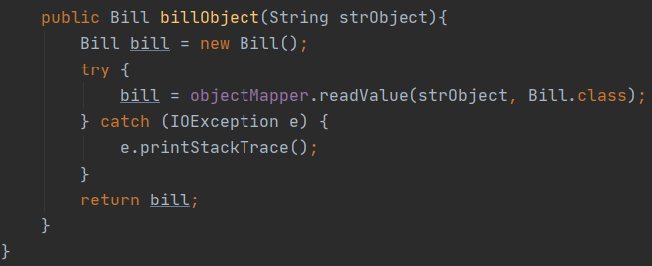

Concernant les dépendances utilisées :

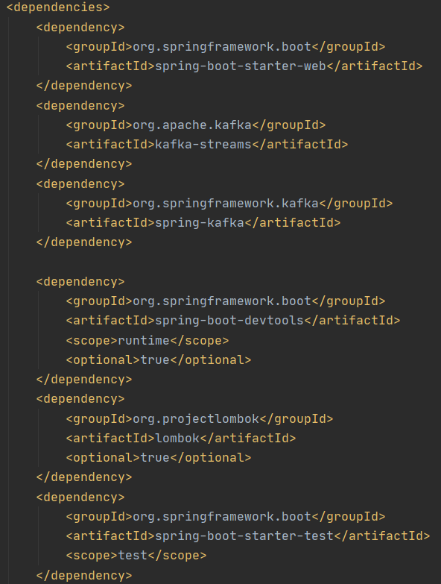

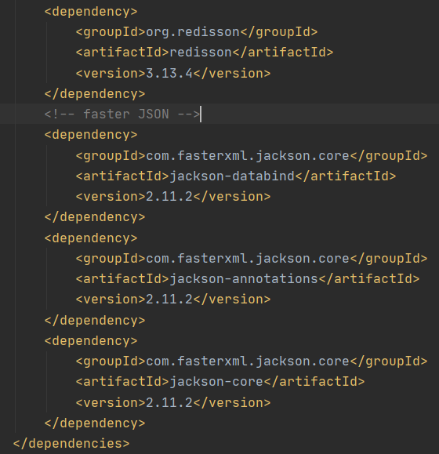

**3-9- L’intégration de broker KAFKA avec Spring Batch :**

J’ai pensé à ajouter un Producer de Kafka sur le microservice de facture :

* Création de modèle de facture qui sera utilisé pour sauvegarder les données dans un fichier csv :

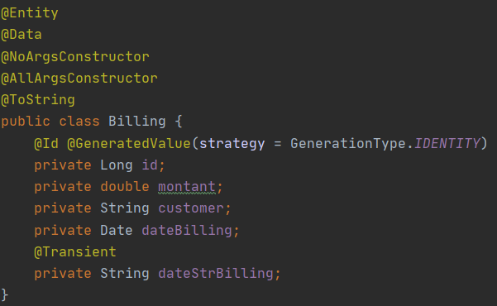

* Création des entités pour sauvegarder les données reçus par le broker :

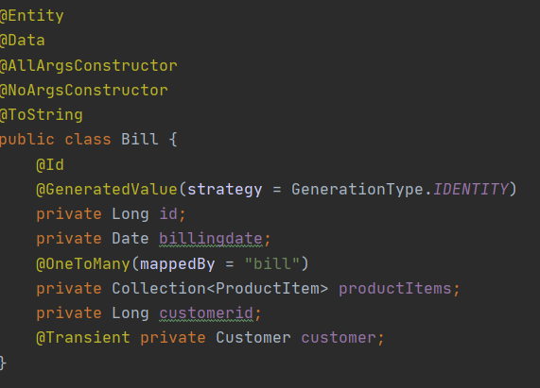 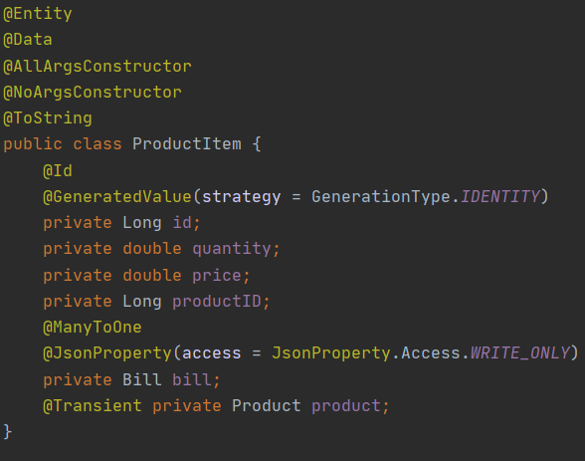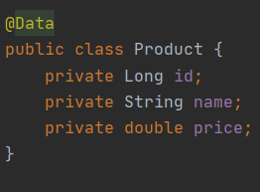 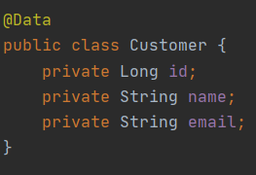

* Création d’une configuration de consommateur de Kafka :

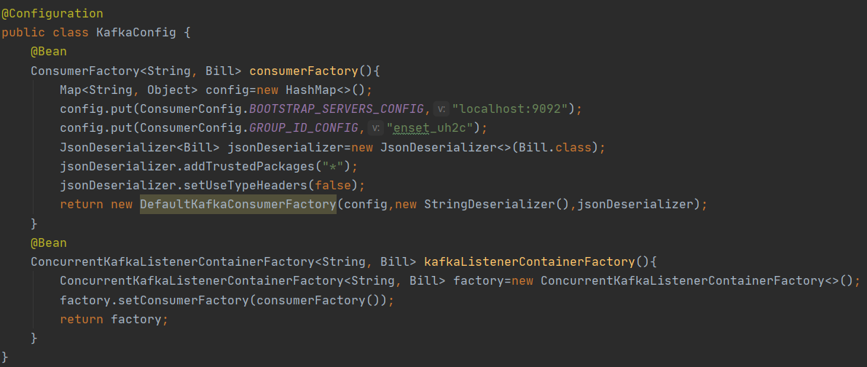

* Ajouter l’annotation @EnableKafka :

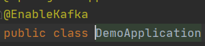

* Recevoir des messages de Producer de microservice de facture :

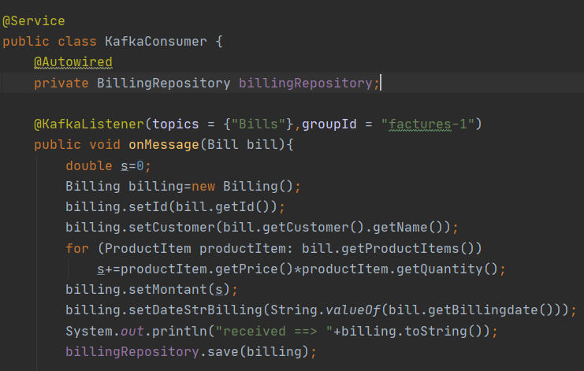

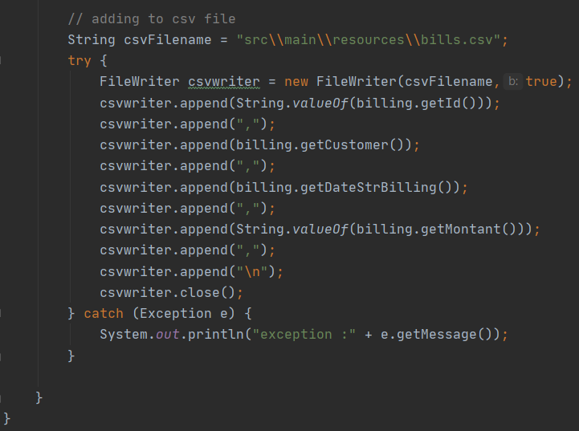

* Les repositories des modèles utilisés :

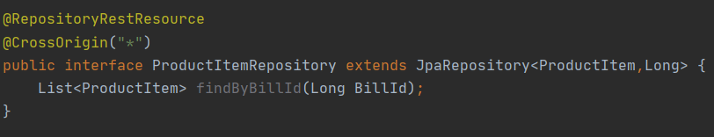

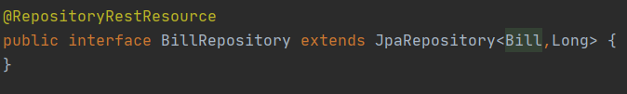

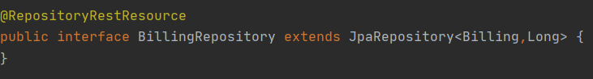

* Le contrôleur de l’application pour analyser les données :

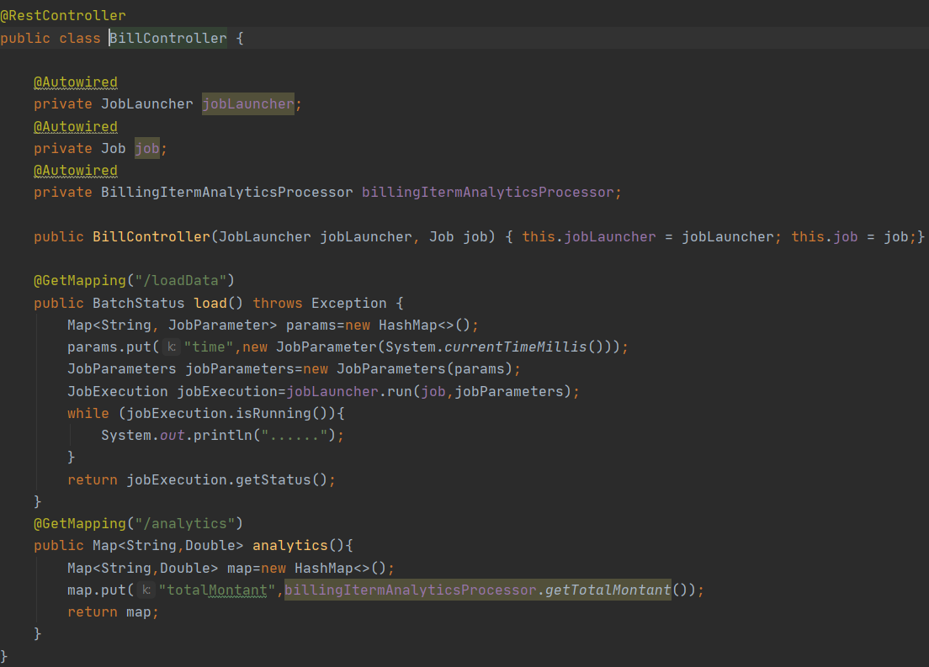

* La configuration de Spring Batch :

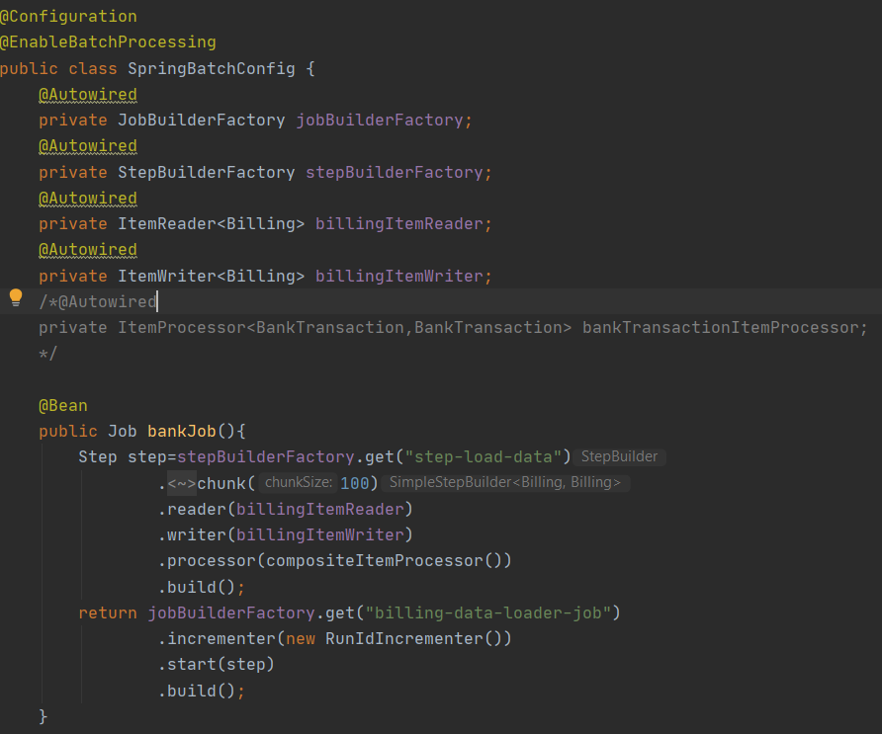

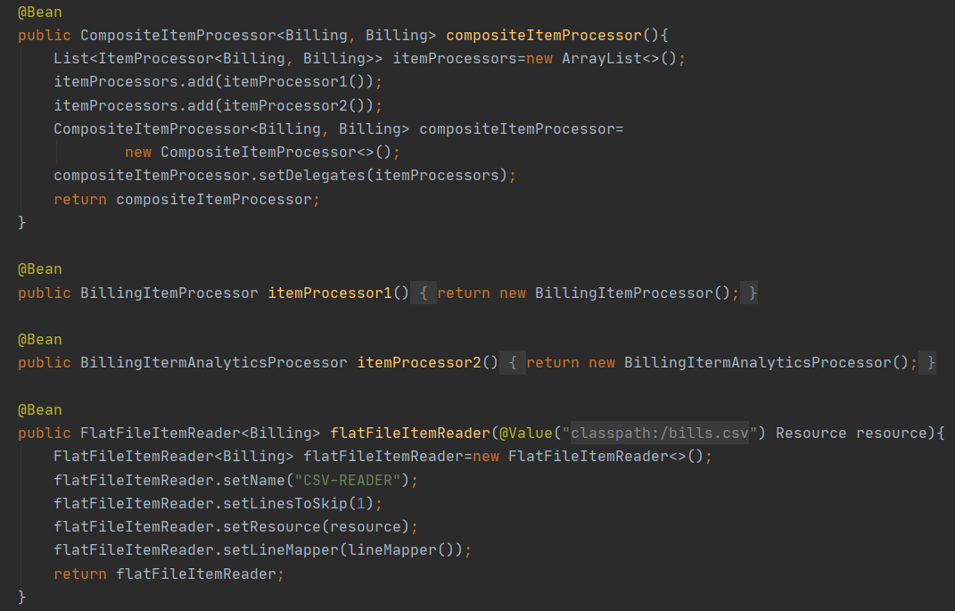

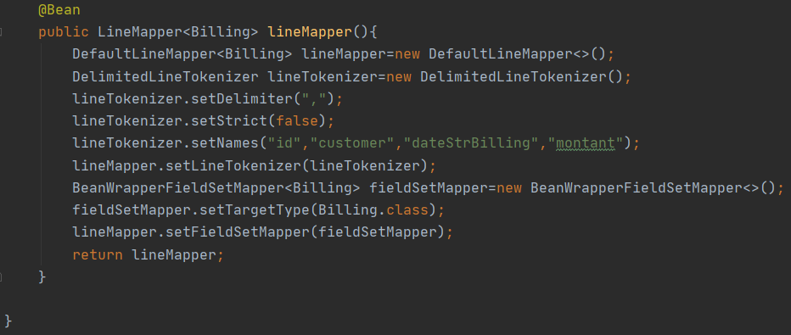

Le processus d’analyse pour calculer le total des factures :

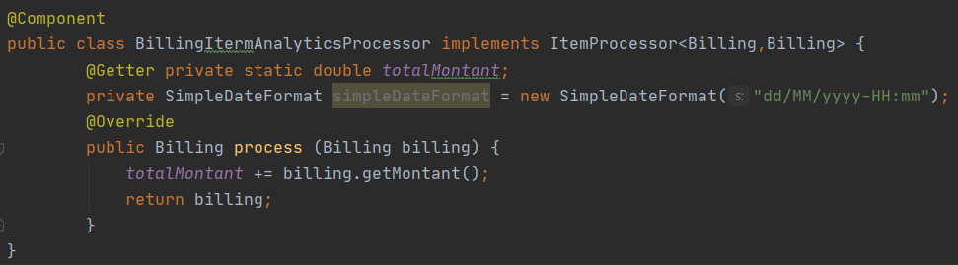

Le processus pour retourner les données de fichier csv :

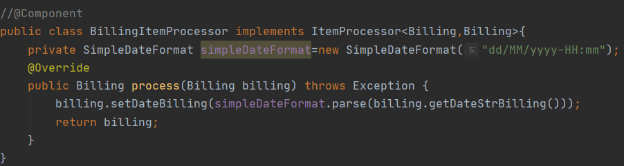

Pour stocker les données traitées par les processus :

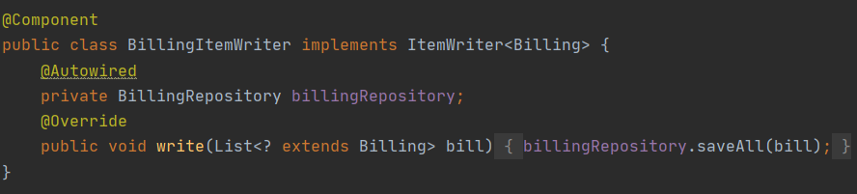

Le fichier csv :

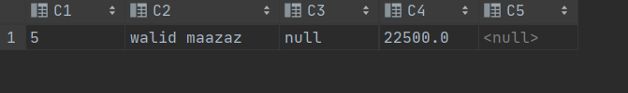

* La configuration utilisée à l’application properties :

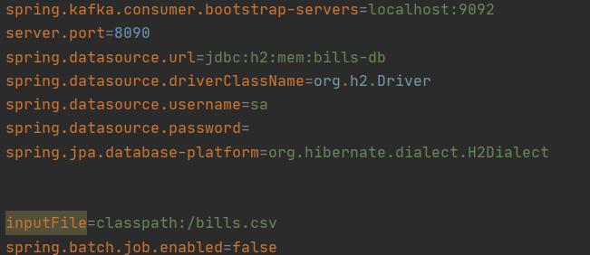

Les dépendances utilisées :

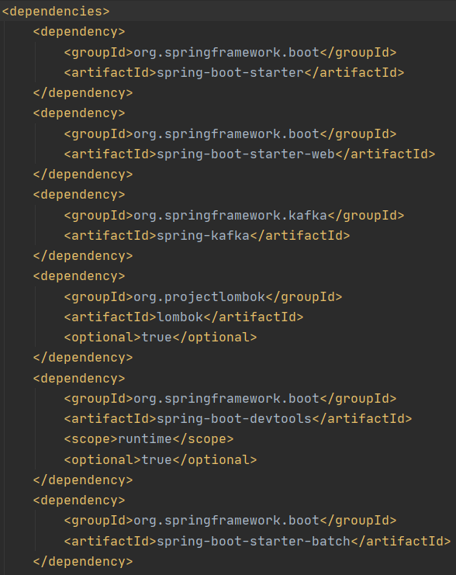

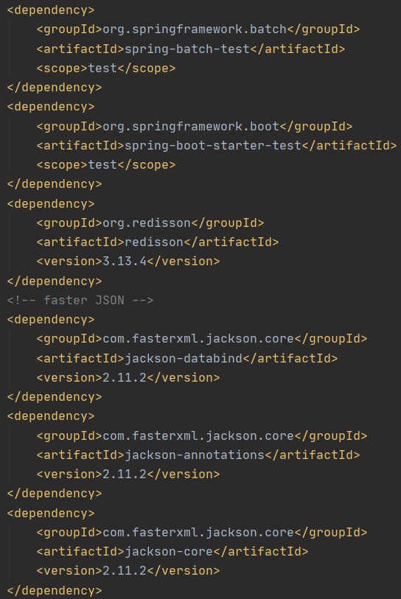

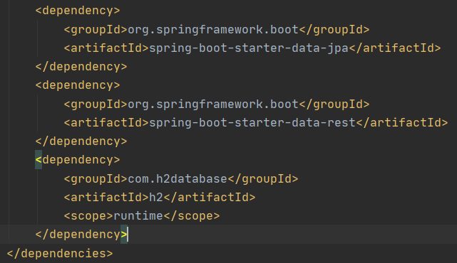

1. **Captures d'écrans relatives à l'exécution**

**4-1- Service des inventories**

Via micro-service de « inventory » :

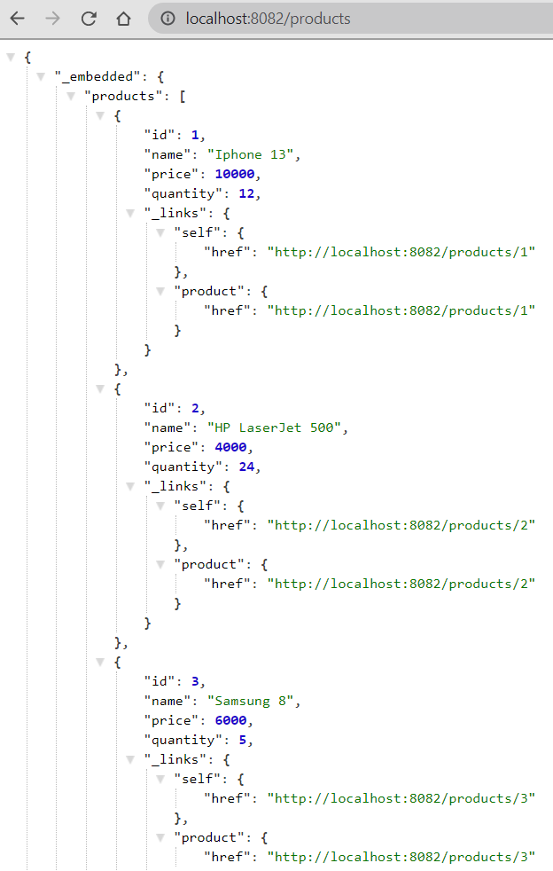

Via Gateway :

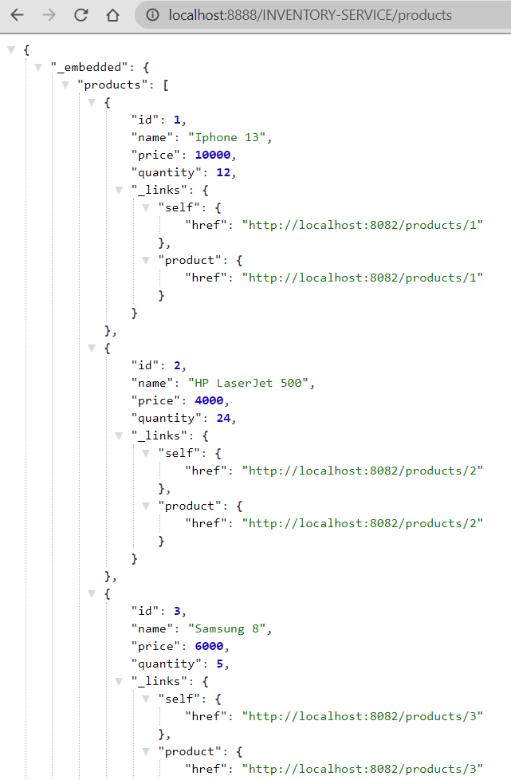

**4-2- Service des clients**

Via micro-service de « Customer » :

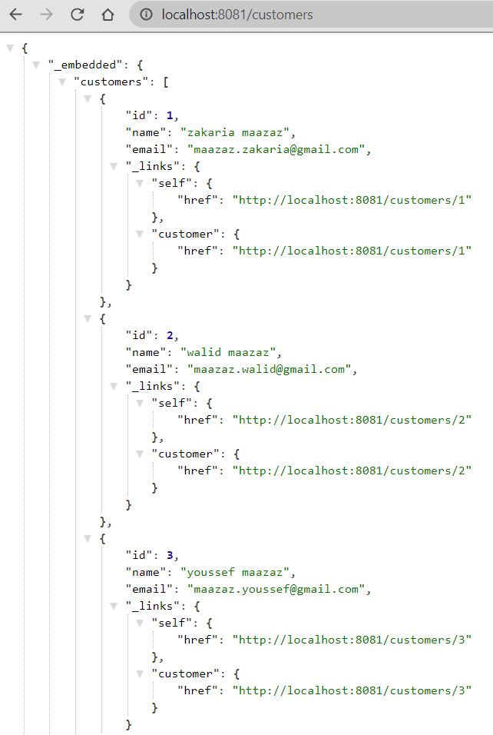

Via Gateway :

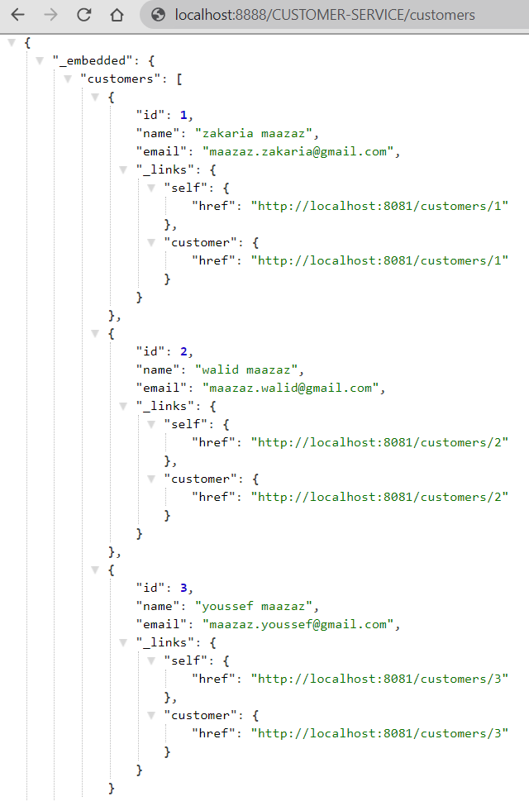

**4-3- Serveur d’Eureka**

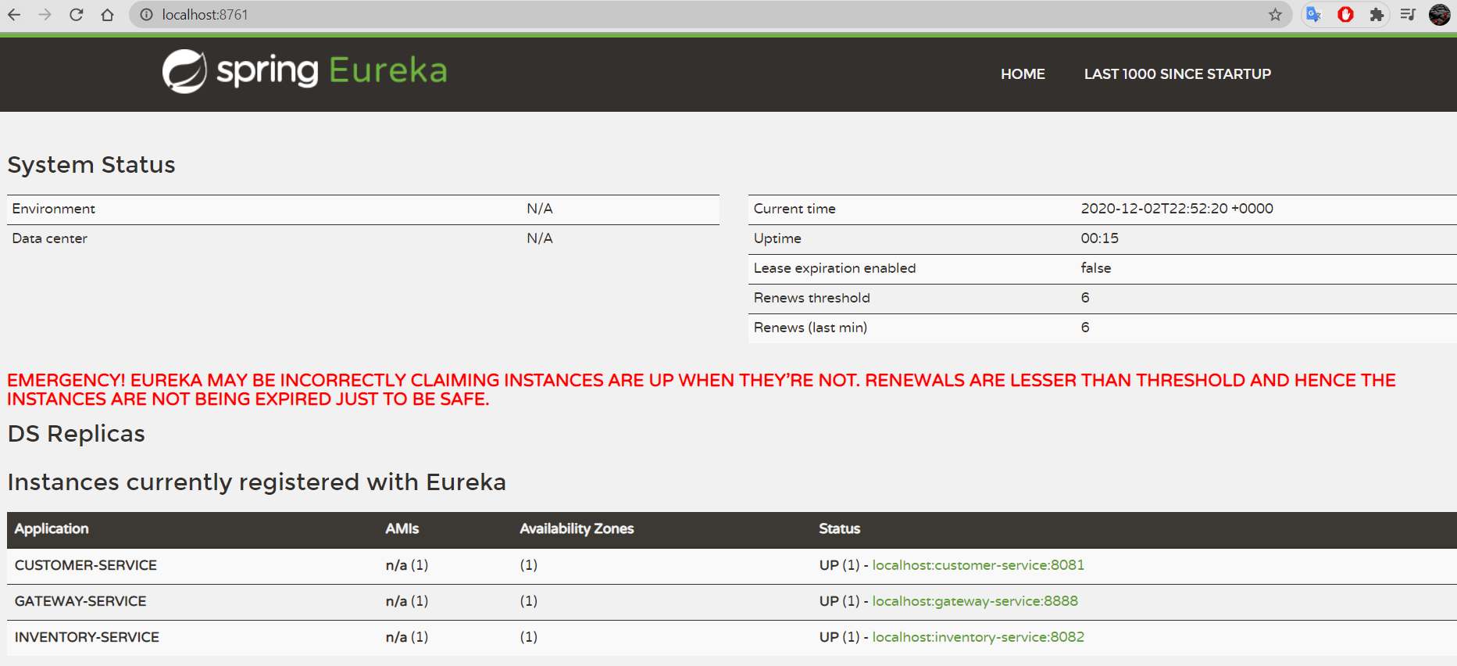

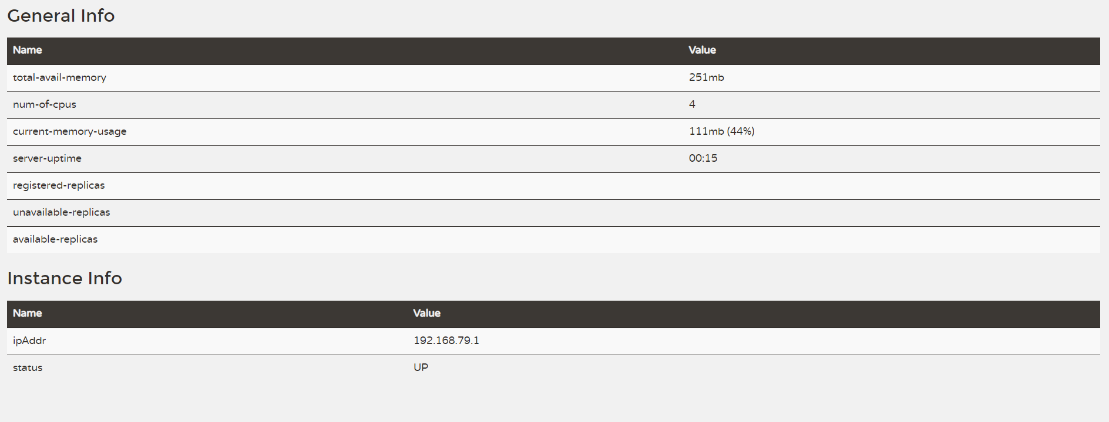

**4-4- Services des factures**

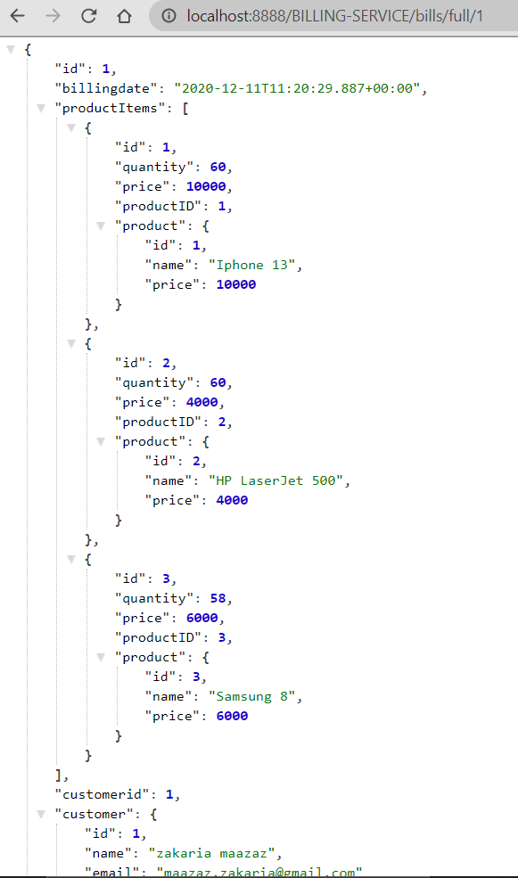

**4-5- Le service Keycloak :**

J’ai testé le microservice inventory, la page donc est dirigé vers l’authentification de Keycloak :

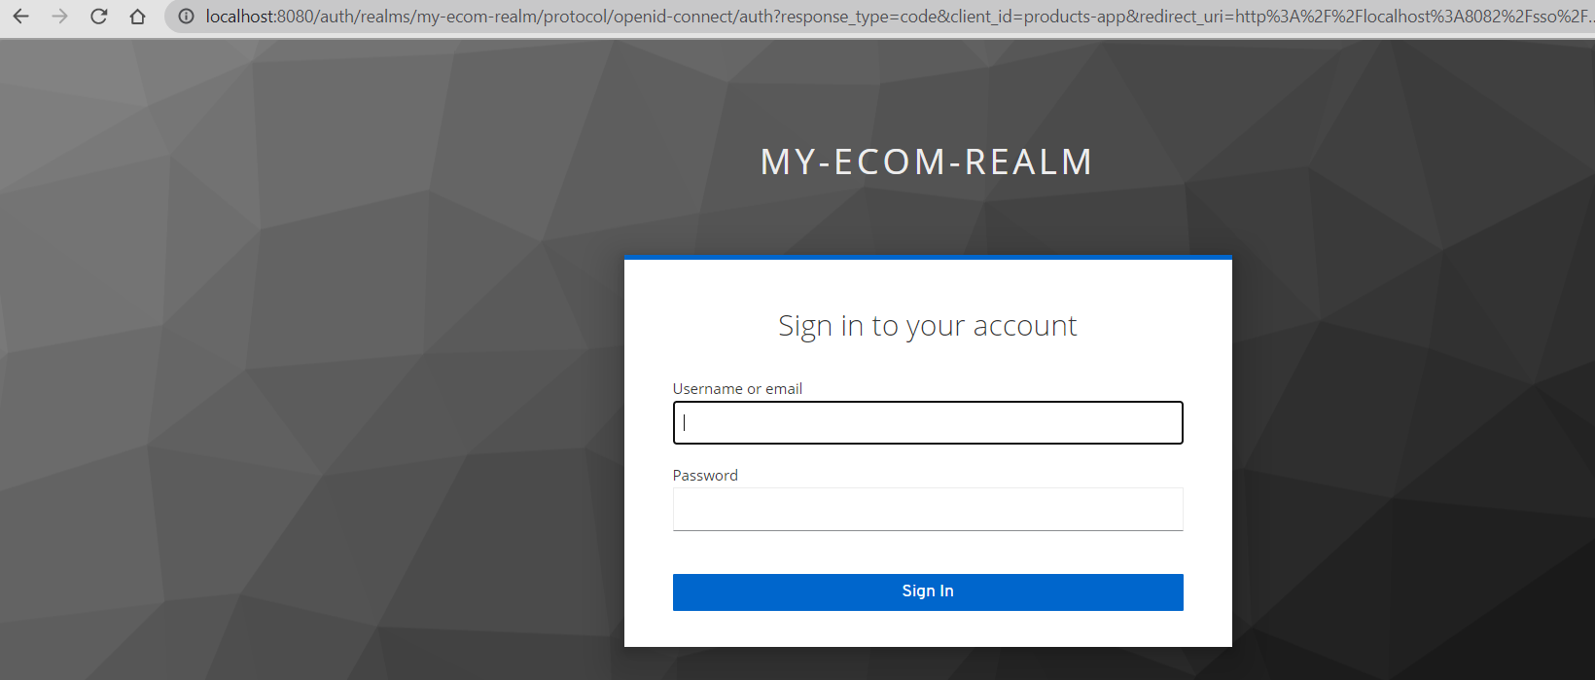

En utilisant Advanced Rest Client, j’ai testé l’application pour générer les tokens (Access Token & Refresh Token)

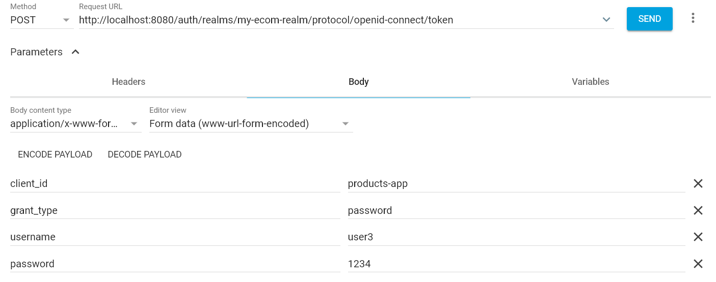

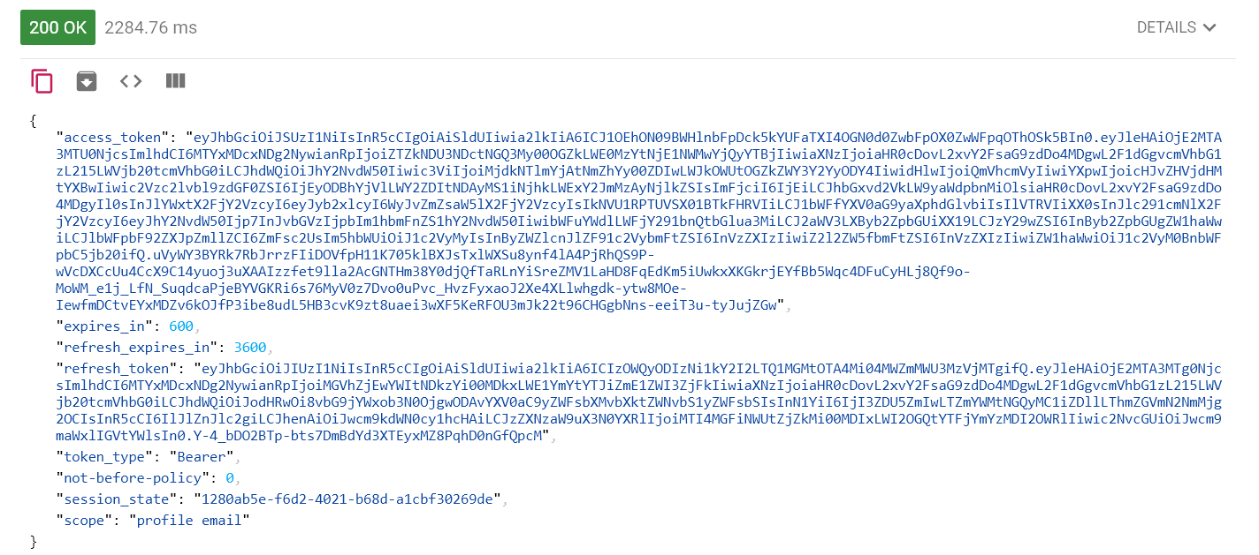

Pour générer une nouvelle Access Token :

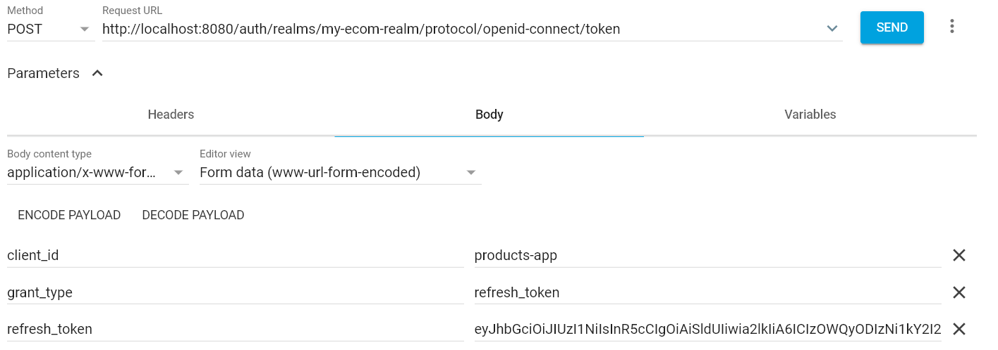

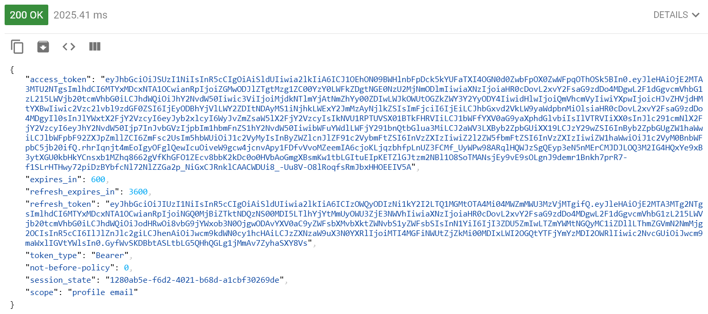

J’ai utilisé cette Access token pour faire des traitements en fonction des rôles d’utilisateur de type PRODUCT_MANAGER :

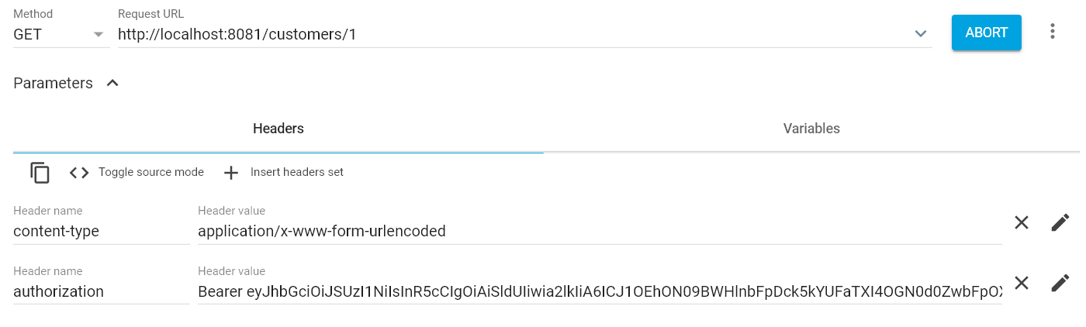

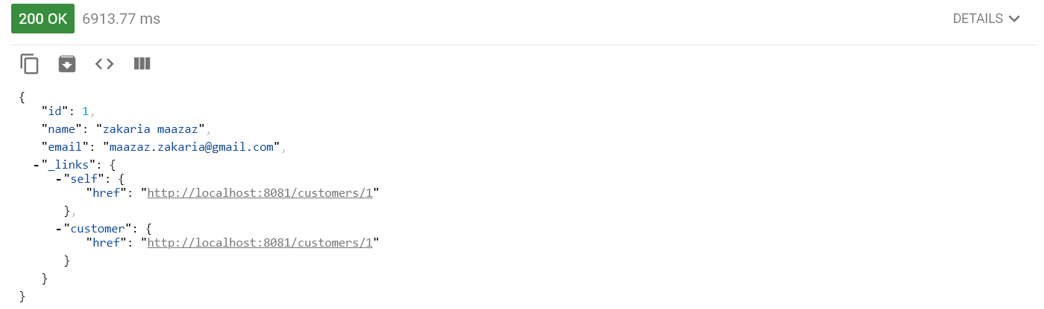

En utilisant le JWT généré par Keycloak pour accéder aux différents microservices :

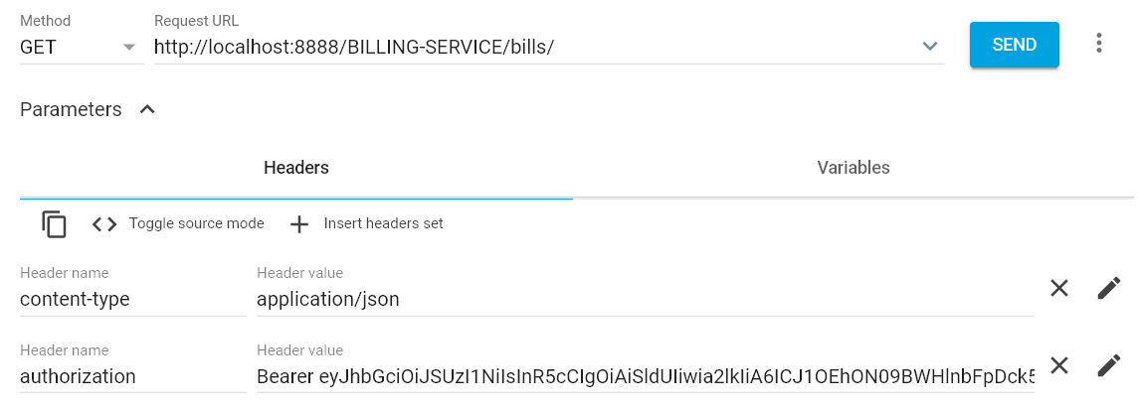

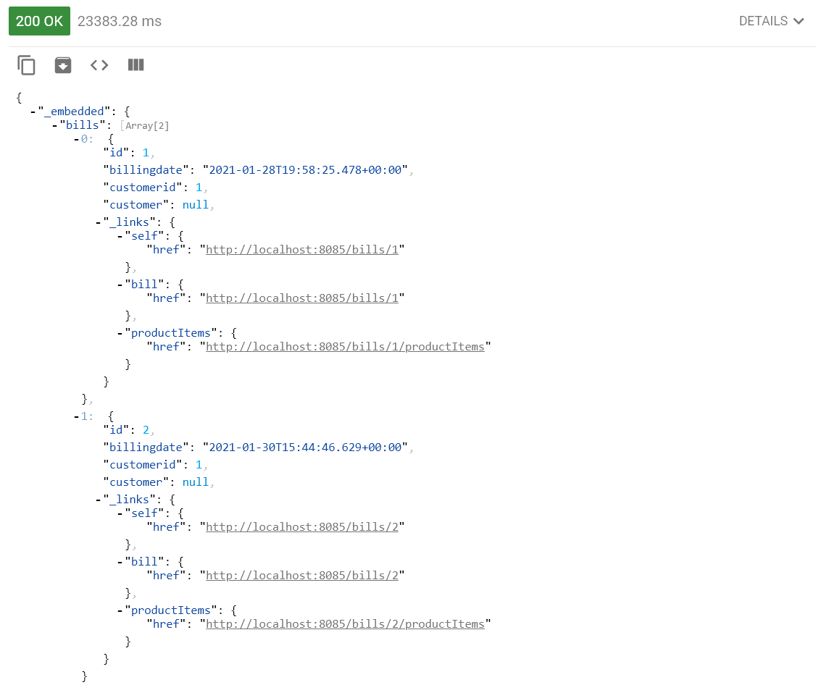

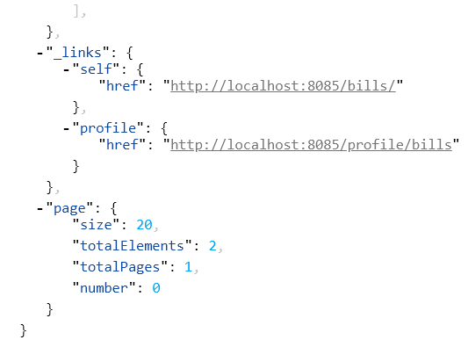

Ajouter une nouvelle facture avec le JWT de Keycloak :

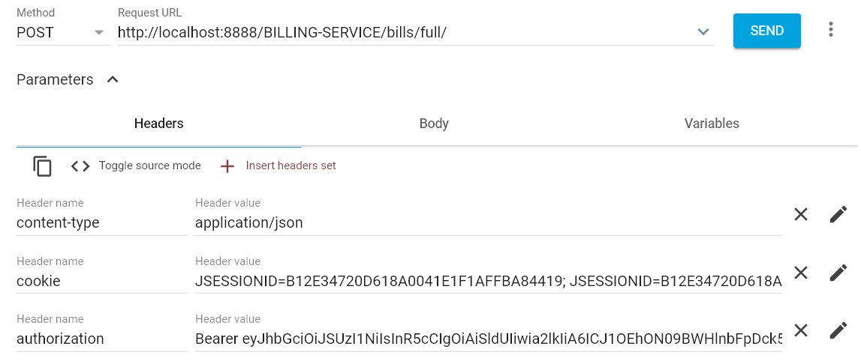

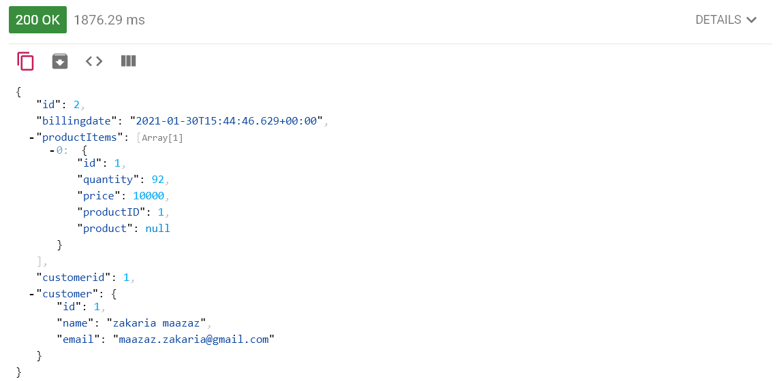



**4-6- L’application web Front End avec l’authentification de Keycloak :**

La page d’authentification de l’application :

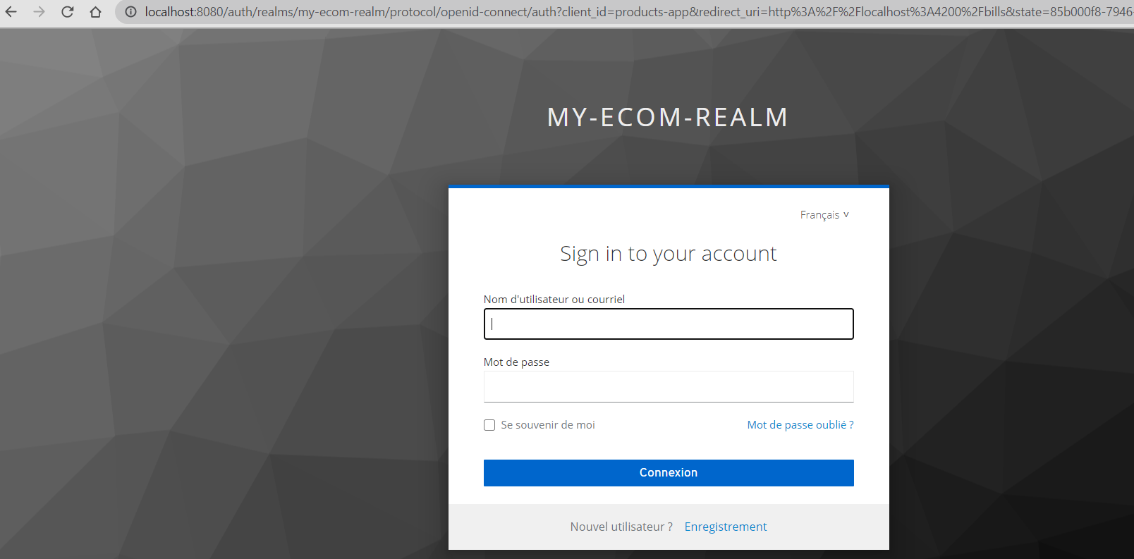

L’utilisateur **user1** avec le rôle d’admin :

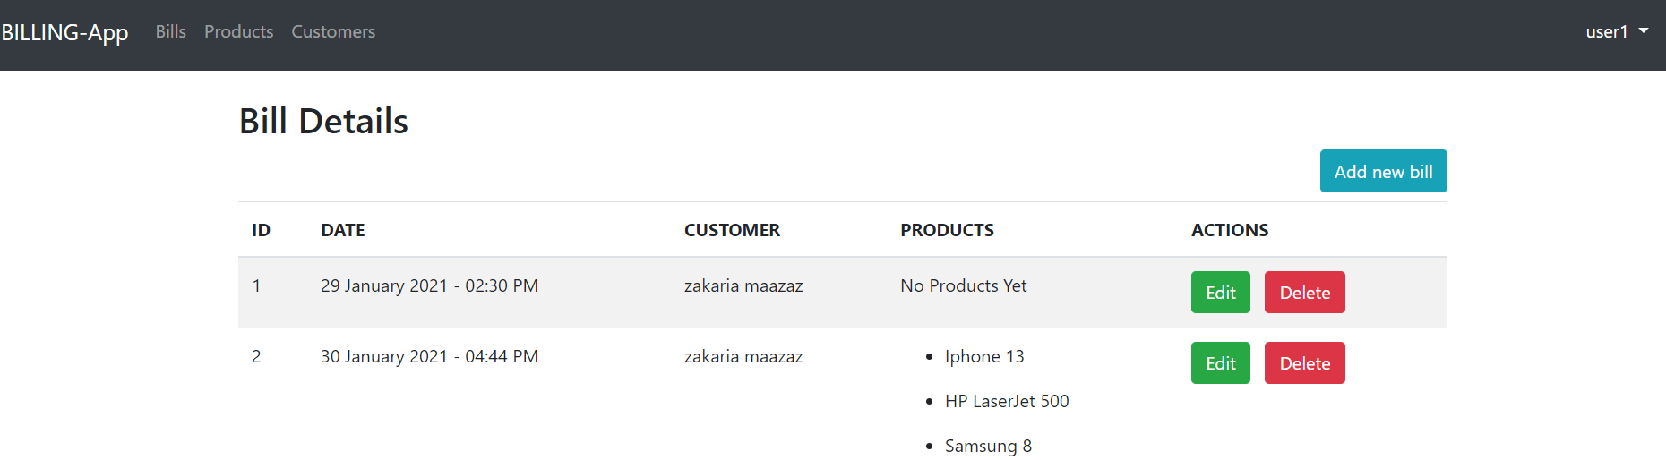

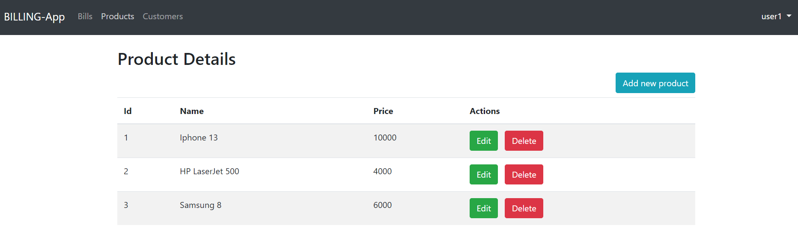

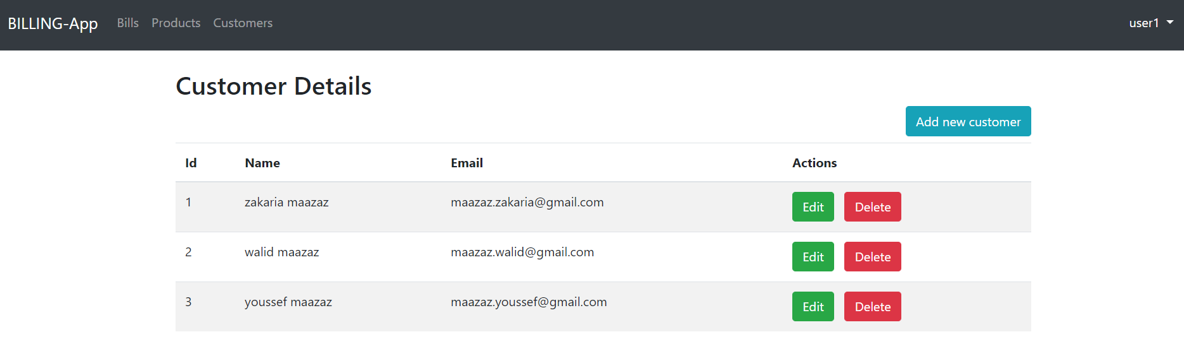

Pour changer le profil :

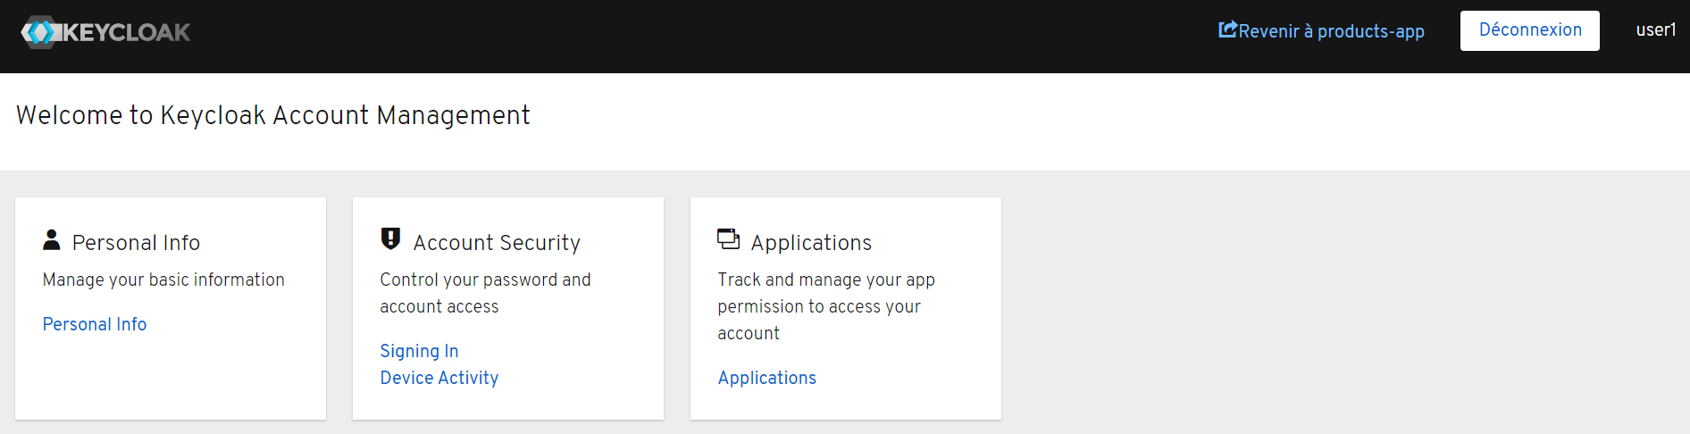

L’utilisateur **user2** avec le rôle PRODUCT-MANAGER :

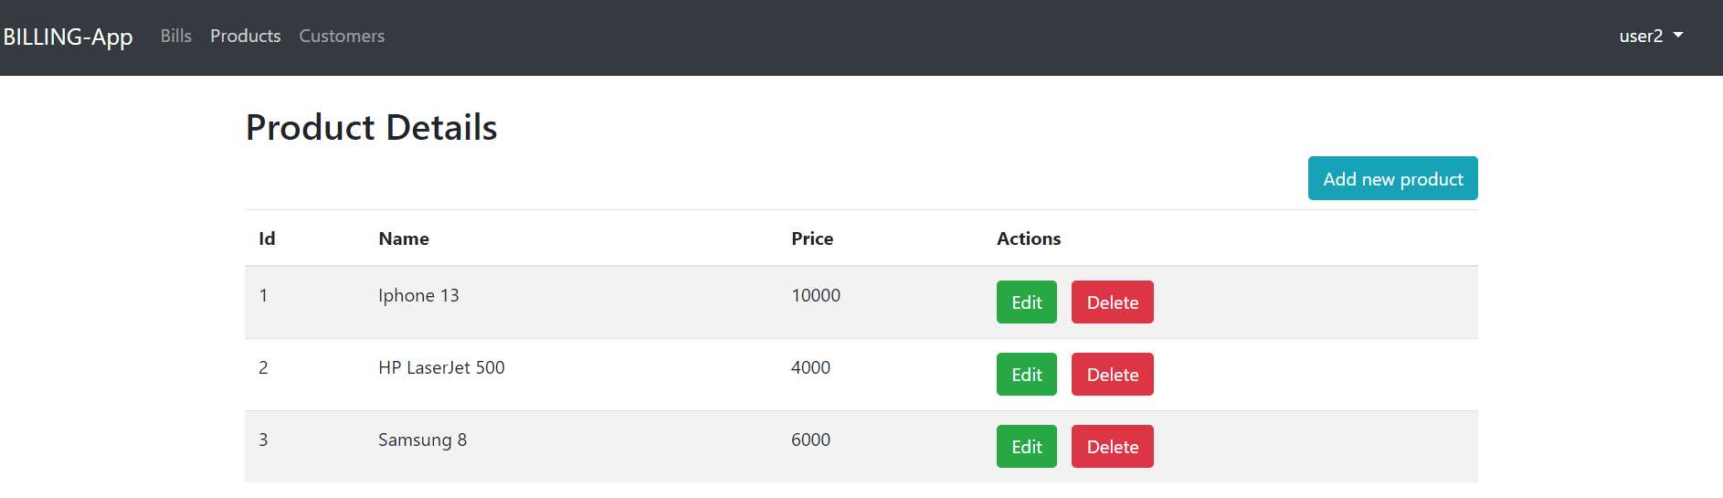

Même chose pour l’utilisateur user3 avec le rôle CUSTOMER-MANAGER et l’utilisateur user4 avec le rôle BILLING-MANAGER.

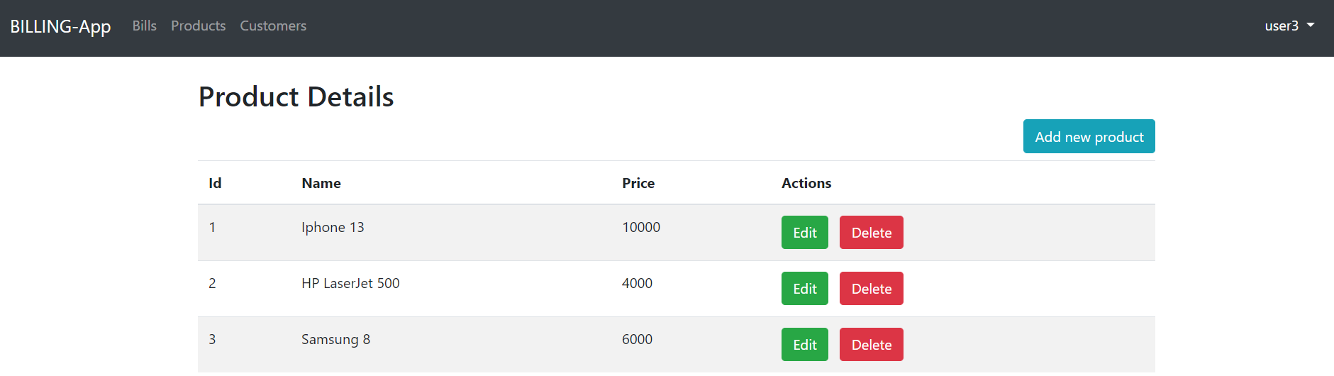

Pour ajouter un client, un produit ou une facture :

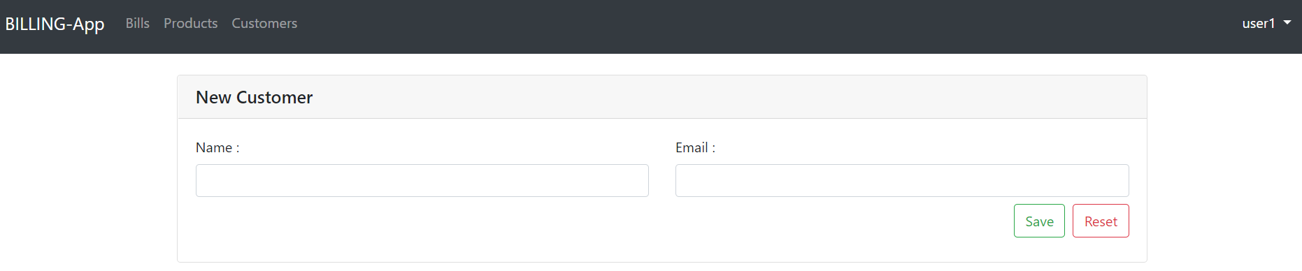

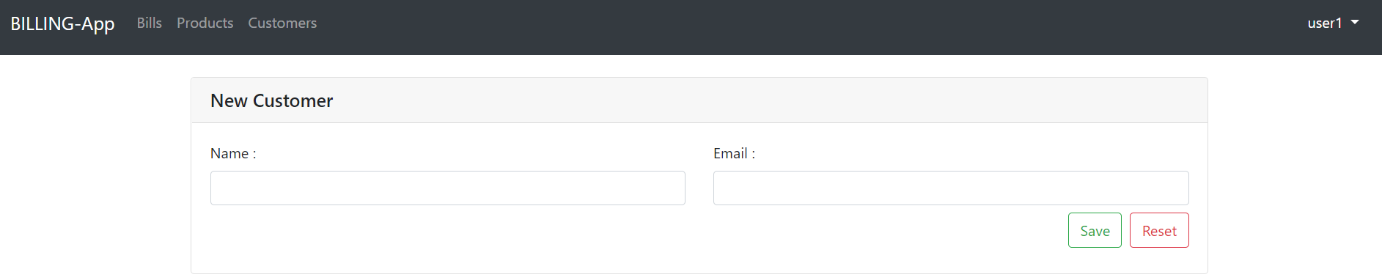

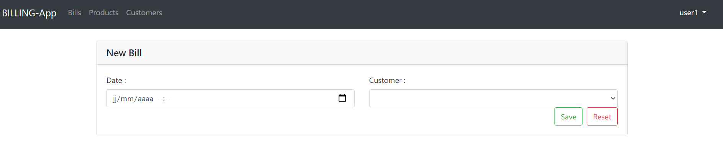

Pour modifier des informations d’un client, un produit ou une facture :

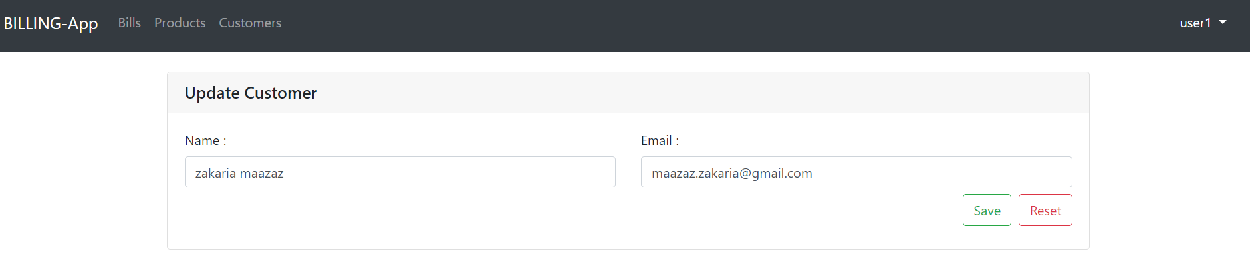

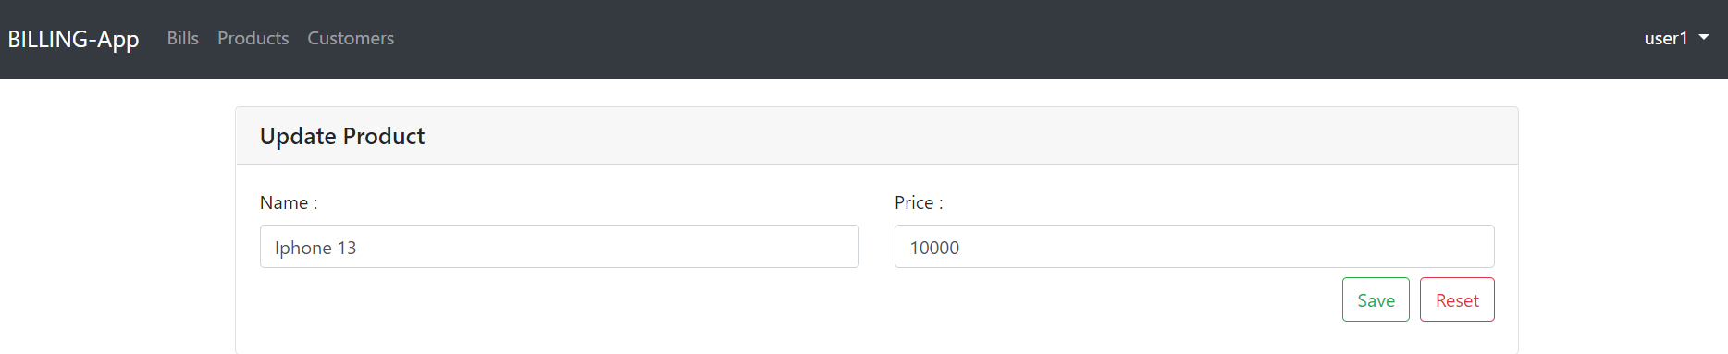

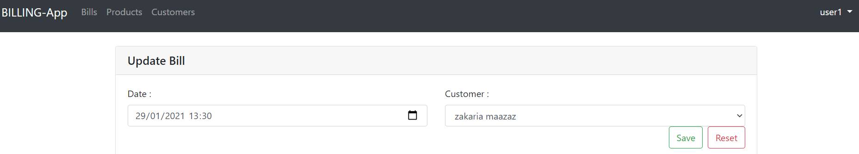

Par exemple, pour supprimer un client :

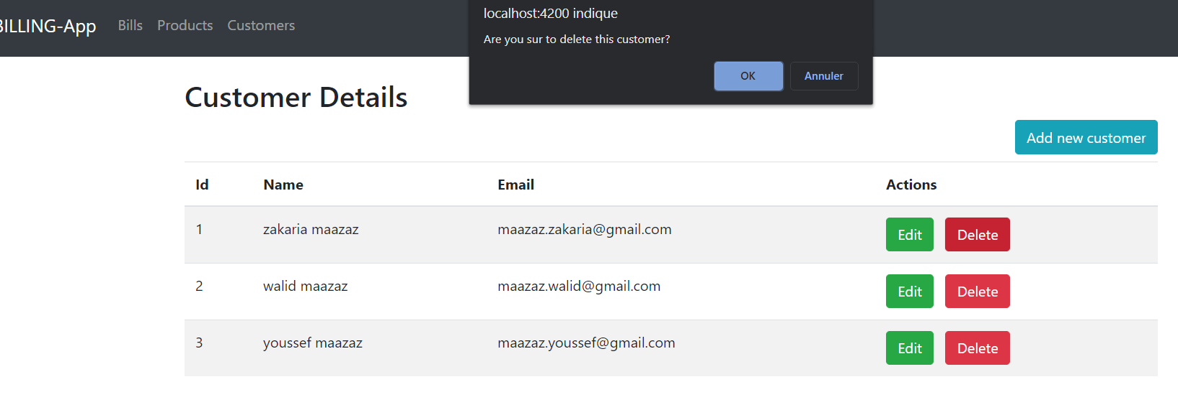

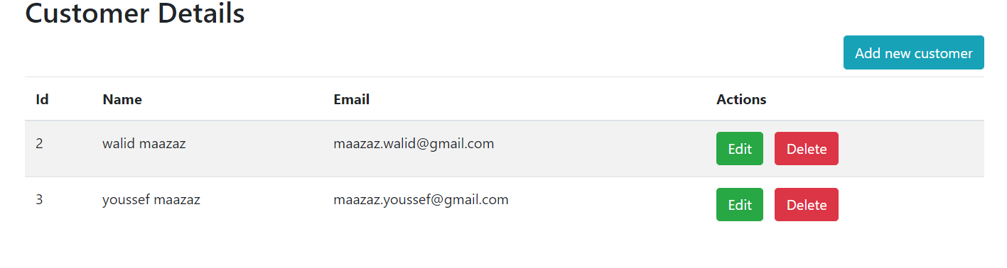

**4-7- Les micro-servies de KAFKA Producer et Consumer :**

La création d’un Producer et un Consumer des factures :

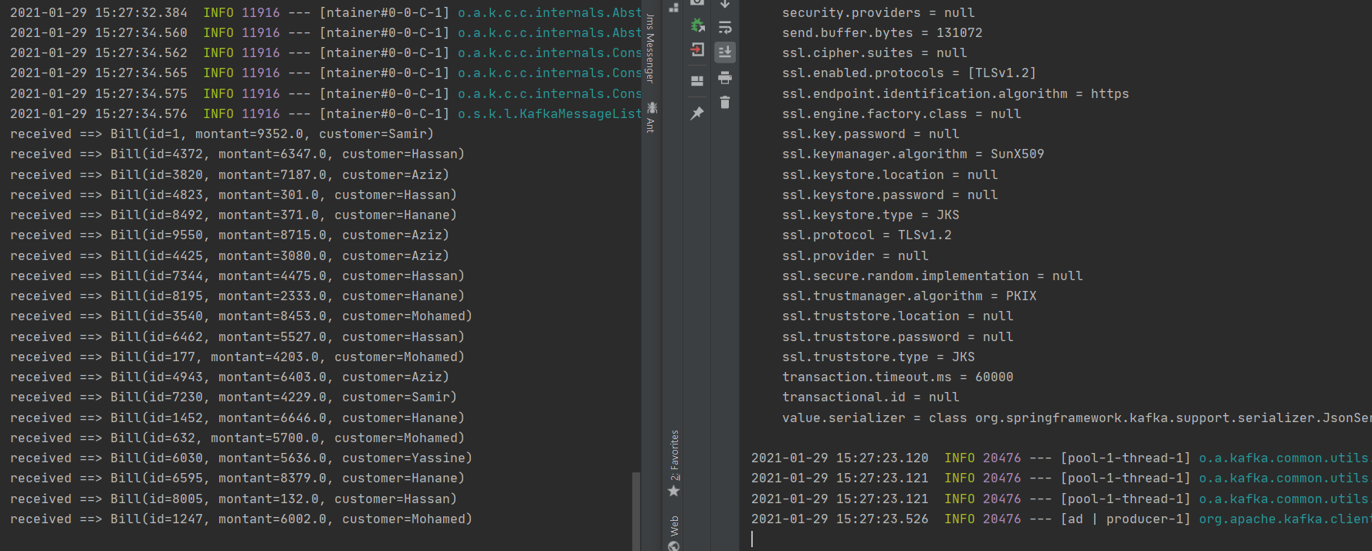

On peut afficher ces factures qui seront sauvegarder à la base de données et au fichier CSV avec la possibilité de consulter ces factures avec Rest Api :

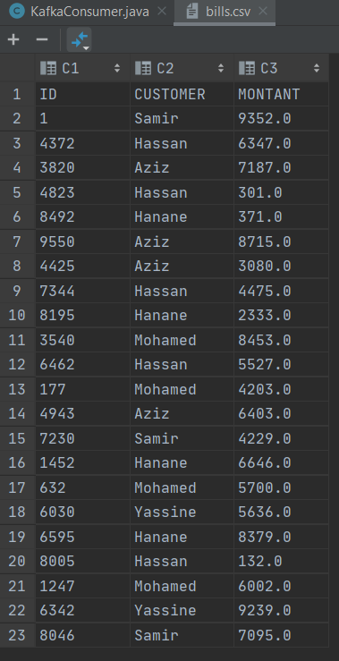

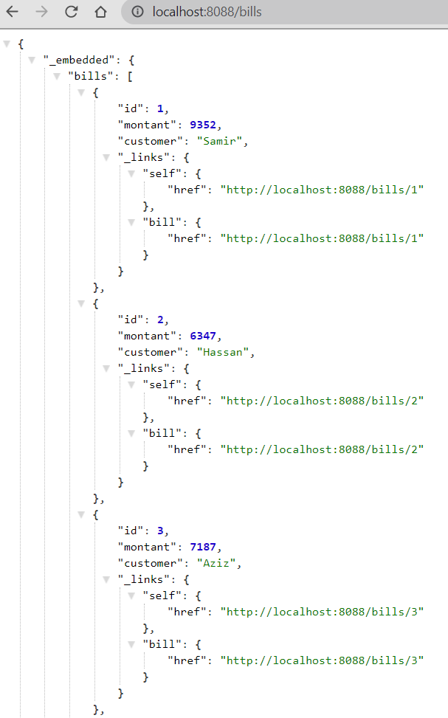

En utilisant KAFKA Streams pour accumuler le montant total de chaque client et le montant global :

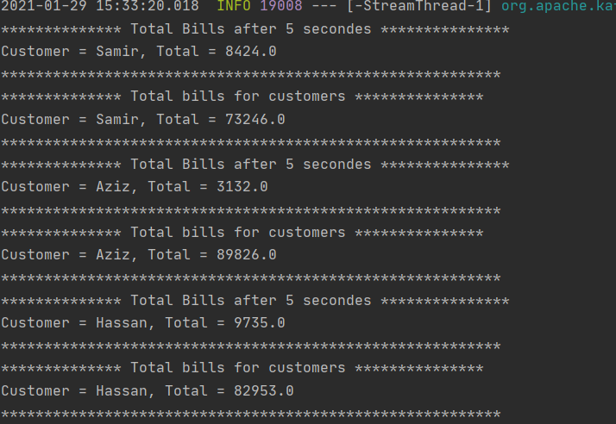

**4-8- Le microservice de Spring Batch avec le broker KAFKA :**

J’ai ajouté un nouvelle facture avec Rest Client :

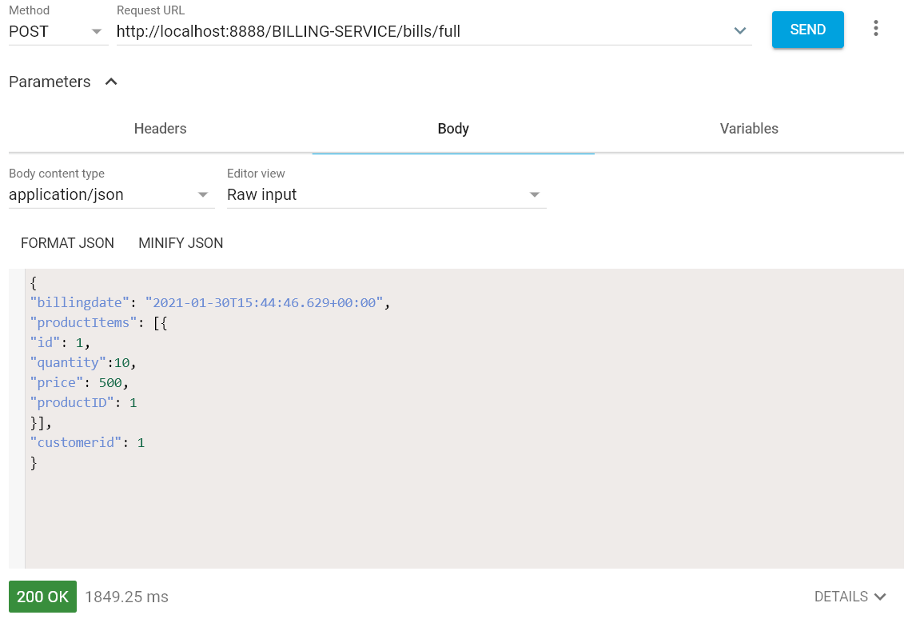

Normalement, le Consumer de KAFKA est bien reçu la facture :

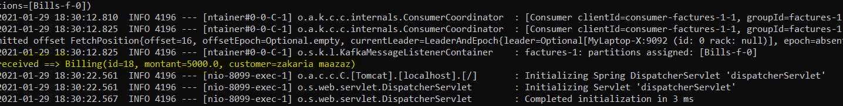

De même, la facture a été ajoutée au fichier CSV :

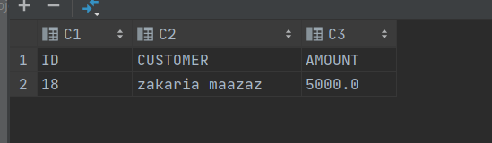

On peut consulter la liste des factures stockés dans le fichier CSV et la base de données :

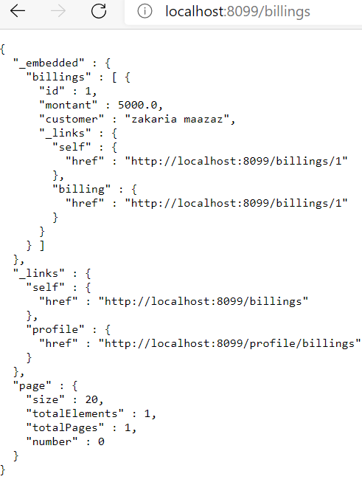

Avec Spring BATCH, on peut traiter les factures stockées dans le fichier CSV :

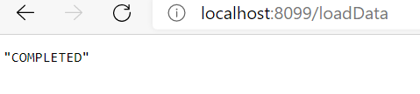

Et par conséquent, on peut consulter le montant total des factures :

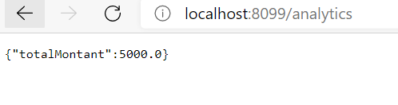

# **Conclusion**

Pour conclure, l’architecture des micro-services que j’ai développé, consiste à décomposer l’application globale en plusieurs composants responsables d’une seule fonctionnalité et communiquant en réseau entre eux ainsi qu’avec les applications tierces. Elle permet un déploiement facile et une utilisation optimisée des ressources de calcul. C’est un modèle d’architecture adopté de plus en plus par les entreprises et continue à évoluer chaque jour, parmi les évolutions on compte le modèle Function as a Service ou encore Serverless.